
课程设计报告书

题目：短视频推荐系统

学 院 计算机科学与工程学院
专 业 计算机科学与技术专业
学生姓名 陈钰婷
学生学号 202430450438
指导教师 吕建明
课程编号
课程学分
起始日期 2026.3.1

教  师  评  语 | 教师签名：  日期：
成
绩
评
定
备
注

数据结构大作业

一、选题背景
如今，抖音等短视频平台已成为移动互联网的主流应用，凭借成熟的个性化推荐机制，实现了内容的高效分发，极大优化了用户浏览体验，深刻改变了大众的娱乐与信息获取方式。推荐算法作为短视频平台的核心技术，是实现精准内容匹配、提升用户粘性的关键。
为深入学习短视频推荐的底层运行逻辑，本课题以主流成熟短视频平台的推荐体系为学习范本，围绕短视频内容分发、用户兴趣匹配、热度演化、用户与内容聚类等核心场景展开仿真研究。依托公开短视频数据集，完整复刻视频入库、用户行为生成、相似用户检索、个性化推荐、热度预测、聚类分析等核心流程，通过技术复刻与实验仿真，完整还原短视频推荐系统的基础运行逻辑。

二、需求分析
2.1 系统总体概述
本短视频推荐系统以抖音等主流短视频平台业务逻辑为核心参考，基于公开TikTok数据集搭建十万级视频资源库，通过程序化模拟万级用户长期浏览、点赞行为，真实复刻短视频平台用户交互场景，依托向量检索、机器学习、聚类算法实现智能化推荐与数据分析功能，完整落地短视频推荐系统的核心业务与技术逻辑，可直观展示个性化推荐、用户画像分析、内容热度演化、群体聚类的核心原理与落地效果。

2.2 功能需求分析
本系统围绕短视频推荐核心业务，拆解七大核心功能模块（F1-F7），覆盖数据底座构建、行为模拟、用户分析、视频推荐、热度预测、聚类分析全流程，各模块具体功能需求如下：
2.2.1 F1 视频信息库构建功能
需求核心：通过网页采集或模拟短视频信息，构建不少于十万的视频信息库。
搭建标准化、规模化的短视频基础资源库，为全系统所有功能提供数据支撑。系统需基于公开TikTok数据集，流式采样筛选优质视频数据，最终构建不少于10万条标准化视频信息库。
2.2.2 F2 用户行为模拟功能
需求核心：模拟用户的点击观看行为，模拟不少于 1 万的用户。
仿真用户短视频浏览交互行为，生成海量用户行为日志，为用户画像、推荐算法、热度预测提供行为数据支撑。系统需模拟不少于1万名用户及其长期交互行为，包含视频观看、点赞两大核心行为。需为每个用户配置独立兴趣领域与热度敏感性参数，融合用户个性化兴趣与视频全局热度，动态生成用户候选观看池，兼顾个性化推荐与内容探索性。最终输出用户兴趣画像数据与百万级行为事件日志，严格遵循时间因果性规则，杜绝未来数据泄露。

2.2.3 F3 相似用户检索功能
需求核心：针对某特定用户，分析和该用户具有相似兴趣的用户群体。
基于用户兴趣画像，实现相似兴趣用户群体挖掘。支持输入任意用户ID，快速检索出兴趣相似度最高的Top-K相似用户，同时统计相似用户群体的兴趣标签、领域分布，实现用户群体兴趣特征可视化分析，为群体推荐、用户分层运营提供依据。

2.2.4 F4 个性化视频推荐功能
需求核心：针对某特定用户，根据其过去历史的浏览记录，为其推荐相关视频。
基于用户历史浏览行为与兴趣画像，实现个性化视频推荐。结合用户核心兴趣，同时过滤用户已观看内容，并做多样性降噪处理，避免推荐内容同质化，满足用户个性化、多样化的浏览需求。

2.2.5 F5 视频热度预测功能
需求核心：针对某特定视频，根据其过去观看的历史，预测该视频未来被观看的热度变化。
基于视频早期传播数据，预测视频长期热度走势与最终播放量级。系统需提取视频前期多轮观看、点赞的时序特征，构建多维热度预测特征体系。

2.2.6 F6 视频聚类分析功能
需求核心：给视频进行聚类分析，将具有相似观看用户的视频聚成一团。
基于用户观看行为相似度，实现视频群体聚类。区别于内容相似度匹配，该功能以“用户共现观看行为”为核心依据，将被同一类用户群体观看的视频归为同一簇。实现视频自动聚类，挖掘隐性内容关联，为内容分类、批量推荐、内容运营提供数据支撑。

2.2.7 F7 用户聚类分析功能
需求核心：给用户进行聚类分析，将具有相似观看兴趣的用户聚成一团。
基于用户兴趣画像相似度，实现用户群体分层聚类。将兴趣偏好高度相似的用户划分为同一群体。统计各用户簇的核心兴趣领域与标签特征，实现用户精细化分层，支撑群体化推荐、用户偏好分析等衍生场景。

2.3 非功能需求分析
2.3.1 系统安全性需求
1.数据安全：系统所有数据均为本地离线处理，基于公开脱敏数据集开发，无用户隐私数据、敏感业务数据，不存在数据泄露风险。所有模型文件、数据文件本地持久化存储，通过Docker数据卷固定向量数据库数据，避免重启、关闭程序导致数据丢失。
2.运行安全：优化模型加载机制，强制本地模型优先加载，配置离线运行参数，杜绝联网请求超时、外部资源加载异常等安全问题。代码层面增加数据清洗规则，过滤无效标点、残缺标签等脏数据，避免脏数据导致程序报错、逻辑异常。
3.容错性：各功能模块独立解耦，单一模块运行失败不影响其他模块；数据读写采用增量写入、分块加载方式，避免超大文件读写导致程序崩溃。

2.3.2 数据完整性需求
1.数据全链路一致性：全系统统一标签清洗规则，仅保留英文字母、数字、空格有效字符，杜绝标点残片、无效标签进入流程，保证F1-F7全链路数据口径统一。
2.数据完整性校验：视频库、用户库、行为日志均完成全量校验，保证10万视频、1万用户、690万行为事件数据完整无缺失。热度计算、特征提取、向量编码过程中，对空值、异常值做容错处理，保留有效数据、剔除无效数据。
3.时序数据准确性：用户行为模拟严格遵循时间因果性，每轮行为更新仅基于历史数据，杜绝未来数据渗透，保证时序数据逻辑完整、真实有效，为热度预测、行为分析提供可靠数据基础。

2.3.3 系统性能需求
1.大数据量适配性：针对百万级事件日志、十万级视频数据，采用分块读取、流式处理、稀疏矩阵存储等优化方案，降低内存占用，避免大数据量场景下程序卡顿、溢出。向量编码、数据库写入采用批量处理机制，大幅提升运算效率。
2.检索响应性能：基于Qdrant向量数据库的HNSW索引算法，替代传统暴力检索，实现768维高维向量的近似最近邻快速检索，万级用户、十万级视频的检索响应时间控制在秒级。
3.运行效率稳定：各模块运行流程标准化，数据预处理、模型运算、聚类分析均做算法优化，在普通PC端可稳定运行，核心功能运算结果可复现，无随机报错、性能波动问题。

2.3.4 运行环境需求
1. 软件环境：基于Python3.10及以上版本开发；依赖sentence-transformers、qdrant-client、LightGBM、Streamlit等第三方库；向量数据库依赖Docker Desktop环境，支持本地容器化部署，数据持久化存储。
2.硬件环境：普通个人PC即可满足运行需求；CPU完成模型编码、算法训练、聚类分析，无强制GPU依赖，硬件适配性强。
3.网络环境：支持纯离线运行，通过配置本地模型加载参数，屏蔽外网依赖，解决国内HuggingFace访问超时问题，脱离外网环境即可完成所有功能运行。

2.3.5 可扩展性与可用性需求
1.高可用性：提供完整的命令行运行脚本与Streamlit可视化界面，支持一键运行、模块化单独测试，操作简单、可视化效果直观，便于功能演示与结果验证。
2.可扩展性：系统模块化解耦设计，七大功能模块独立运行、互不干扰，可单独新增功能、优化算法；数据结构与算法参数可配置，支持调整聚类数量、预测窗口、推荐数量等核心参数，适配不同实验需求。

三、详细设计
本系统整体采用离线数据构建 — 用户行为仿真 — 向量检索推荐 — 热度预测— 聚类挖掘的分层设计思想。为方便团队分工开发，系统被拆分为七大独立功能模块（F1~F7），各模块数据互通、职责明确，整体串行执行、局部并行处理。
团队整体开发分工逻辑为：小组共同讨论完成系统整体架构设计、算法方案选型、数据流程规划；组员分别负责数据处理、行为模拟、预测建模等不同模块。本人主要承担视频库构建模块中的初始热度打分公式设计与全系统的streamlit可视化页面制作，同时参与各模块的数据适配、效果验证与测试优化工作。
系统七大模块整体实现关系如下：F1构建标准化视频数据集，为全系统提供基础数据；F2基于视频库仿真用户行为数据；F3、F4依托行为数据与文本向量实现相似用户检索与个性化推荐；F5利用早期行为时序数据完成视频热度预测；F6、F7分别完成视频受众聚类与用户兴趣聚类，最终通过可视化模块统一展示全部分析结果。

3.1 F1视频数据库构建与兴趣标签提取（团队共建+个人负责热度公式设计）
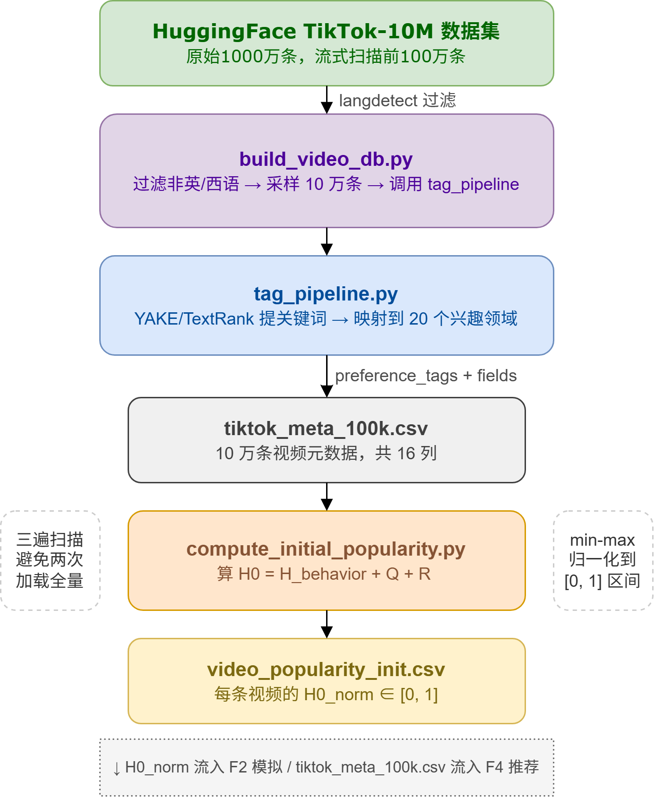
图1 F1：视频数据库构建全链路图

3.1.1 数据源与采样
采用HuggingFace平台上的TikTok-10M公开数据集，包含约1000万条短视频元数据。为避免全量下载，使用流式采样方式随机读取10万条有效记录，由于前期出现日语标签导致无法识别，为方便模型语言处理和涵盖 TiTok 大部分受众，对非英语/西班牙语视频进行过滤。最终生成tiktok_meta_100k.csv，字段包括：id，desc，challenges，duration，play_count，digg_count，comment_count，share_count，collect_count，music_id，user_id，poi_name，city，poi_category。

3.1.2 兴趣领域设计
我们设计了20个一级兴趣领域，覆盖了短视频平台常见的各类内容。每个领域均关联一组关键词词典，用于将视频标签映射至对应的兴趣领域。部分领域示例如下：
表1 兴趣领域（field）设计
领域 | 名称 | 示例关键词
1 | Music & Sound Culture | music, song, dance, remix, beat
2 | Knowledge & Education | learn, tutorial, history, science
3 | Food & Cooking | recipe, cooking, food, bake
4 | Sports & Fitness | workout, gym, football, yoga
每条视频的fields字段通过匹配其preference_tags与各领域关键词得到，最多保留3个匹配度最高的领域。
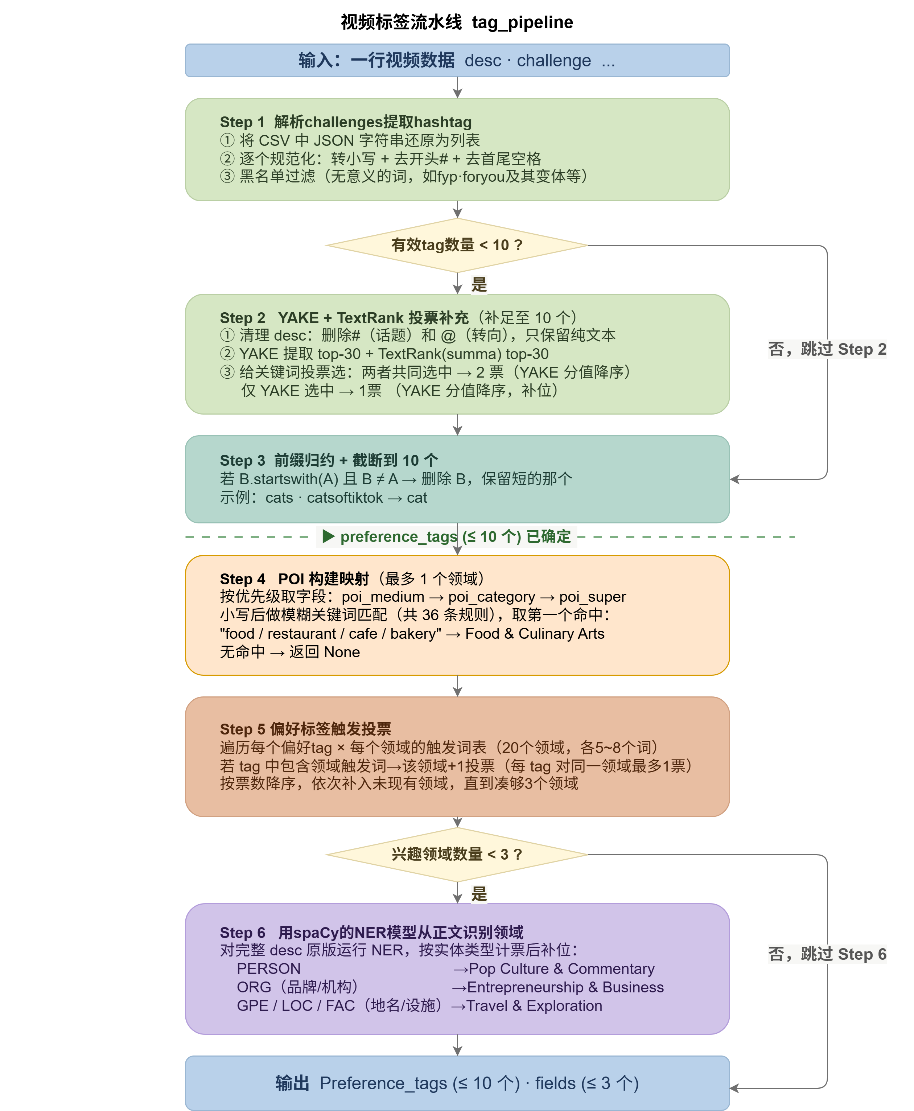
视频匹配领域与标签流程如图1所示：
图2 视频标签分类流水线过程
3.1.3 标签抽取与清洗规则（参与讨论和最终确定）
我们在实验过程中发现，原始视频描述文本经过YAKE和TextRank算法抽取关键词后，会产生大量包含标点符号或无用词根的碎片（如"don't"→"n't"），严重影响后续用户画像质量。因此必须设计一套统一的清洗规则。实现：编写clean_tag(tag)函数，核心逻辑如下：
def clean_tag(tag: str) -> str or None:
# 1. 仅保留字母、数字、空格
cleaned = re.sub(r'[^A-Za-z0-9 ]', ' ', tag)
# 2. 合并多余空格，转小写
cleaned = ' '.join(cleaned.split()).lower()
# 3. 长度限制 2~20
if len(cleaned) < 2 or len(cleaned) > 20:
return None
# 4. 黑名单过滤（含常见无意义碎片）
if cleaned in {'nt', 'it s', 've', 're', 'm', 'll', '...'}:
return None
return cleaned

该规则在tag_pipeline.py中用于清洗每条视频的preference_tags，并写入CSV。后续F2、F3、演示界面均调用同一函数保证一致性。

3.1.4 初始热度量化（负责初始热度计算公式设计）
为了在F2用户行为模拟中给每条视频提供一个合理的初始热度作为模型的起点数据，我将视频初始热度 $H_{0}$ 定义如下：
初始热度 $H_{0}$ 为行为分$H_{behavior}$、内容质量分$Q$、随机扰动$R$三部分的加权和：
$$H_{behavior}=0.35\log{(}1+play)+0.20\log{(}1+like)+0.15\log{(}1+comment)$$
$+0.15\log{(}1+share)+0.15\log{(}1+collect$)
$$Q=0.5⋅duration_{s}core+0.3⋅desc_{s}core+0.2⋅challenge_{s}core+0.1⋅poi_{s}core$$
$$H_{0}=\left\{\begin{aligned} 0.85H_{behavior}+0.10Q+0.05R, Q有效 \\ 0.95H_{behavior}+0.05R, Q缺失 \end{aligned}\right.$$
最后进行min-max归一化得到$H_{0}^{norm}∈[0,1]$，作为F2模拟中的视频热度先验。
最终得到的十万条视频部分数据展示如下：
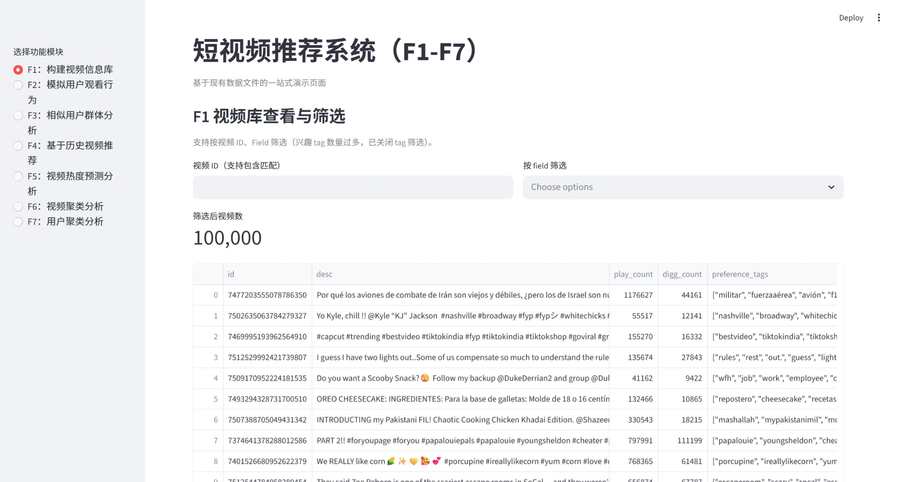
图 3 F1提取视频数据结果展示

3.2 F2 模拟用户行为与冷启动群体生成（参与冷启动初始化方案讨论）
3.2.1 冷启动初始化
在项目初期，我们曾考虑一种更简单的用户生成策略：为每个用户随机分配一个兴趣领域和一套随机生成的兴趣标签，然后直接让这些用户开始多轮行为模拟。这种“纯随机生成”的思路实现起来非常直观——只需要从20个兴趣领域中均匀采样作为用户的 primary_field，再从全局标签池中随机抽取若干标签作为用户的 interest_tags 即可。
然而，在团队第一次讨论时，我们就发现这种方案存在明显的缺陷：随机生成的兴趣标签可能与用户的主兴趣领域毫无关联，例如一个 primary_field 为“Sports & Fitness”的用户，其随机抽取的标签里却可能包含大量的“recipe”或“music”，导致该用户在后续模拟中观看的视频领域分布非常混乱，既不像真实平台上的“垂直兴趣用户”，也不像“泛兴趣用户”，而更像一个毫无行为逻辑的噪声体。
更重要的是，纯随机初始化无法体现真实短视频平台中用户的“冷启动阶段”特征——新用户进入平台时，通常会在前几次浏览中迅速暴露自己的兴趣取向（比如通过点击或点赞某些视频）。如果我们在模拟中直接让一个“随机拼凑”的用户开始多轮推荐，那么系统在首轮就可能给他推送完全不相关的内容，这既不符合现实，也会让后续的用户画像更新变得不稳定。
经过几轮讨论，我们意识到：用户的初始兴趣画像不应该通过随机采样凭空捏造，而应该通过一次简短的“冷启动探索”来自然形成。因此，我们放弃了纯随机生成的思路，转向更科学的“冷启动初始化”方案。该方案的核心思想是：每个新用户只随机分配一个主兴趣领域，不预置任何兴趣标签；随后，系统为他执行一轮“预热轮”（不记录日志），让他在一个平衡了热门内容与领域内容的候选池中进行真实的观看和点赞。通过这次预热，用户的 interest_fields和interest_tags 会基于他的实际互动行为自然累积，而非人工捏造。这种方式更贴近真实新用户的首日体验，也为后续的多轮模拟提供了更真实的初始画像。
为了让模拟用户群更真实，必须避免所有用户完全相同。每个用户生成时执行：
- 随机分配主兴趣领域primary_field：从20个领域中均匀随机选择。
- 生成热度敏感系数$γ_{u}∼Uniform(0.3,1.2)$：该参数控制用户对热门视频的倾向程度。$γ_{u }$大的用户更易被高热度视频吸引（“追潮型”），$γ_{u}$小的用户更偏好小众内容（“探索型”）。
- 初始化兴趣画像：$interest_{f}ields=primary_{f}ield，interest_{t}ags=set()$。
- 预热轮：不记日志地执行一轮初始观看和点赞，使每个用户至少累积少量兴趣标签。

3.2.2 多轮行为模拟流程
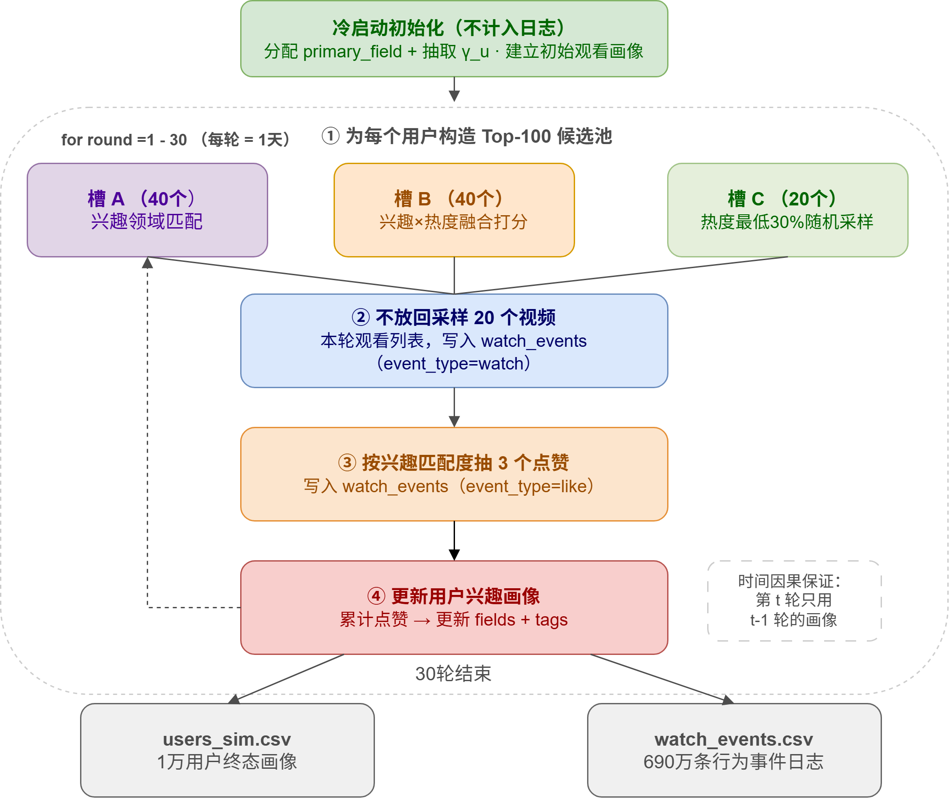
图3展示了多轮行为模拟的流程，其中候选池构造融合了兴趣匹配、热度影响和多样性探索。
图4 用户多轮行为模拟流程图
各槽位说明：
- 槽A（领域召回）：从用户interest_fields对应的视频池中随机采样，保证个性化基础。
- 槽B（融合排序）：从全库随机采样候选，按得分 $s(u,v)=W_{a}⋅Aff(u,v)+γ_{u}⋅W_{p}⋅{\tilde{p}}_{v}+N(0,σ^{2})$ 排序，取高分者。其中$Aff$为兴趣匹配度，${\tilde{p}}_{v}$为归一化初始热度。
- 槽C（长尾探索）：从热度最低30%的视频中随机采样，避免马太效应，增强多样性。

3.2.3 输出用户行为数据
$users_{s}im.csv$：1万用户终态画像（$user_{i}d,primary_{f}ield,gamma,interest_{f}ields,interest_{t}ags$等）。
$watch_{e}vents.csv$：690万行用户事件日志（round,user_id，video_id，event_type）
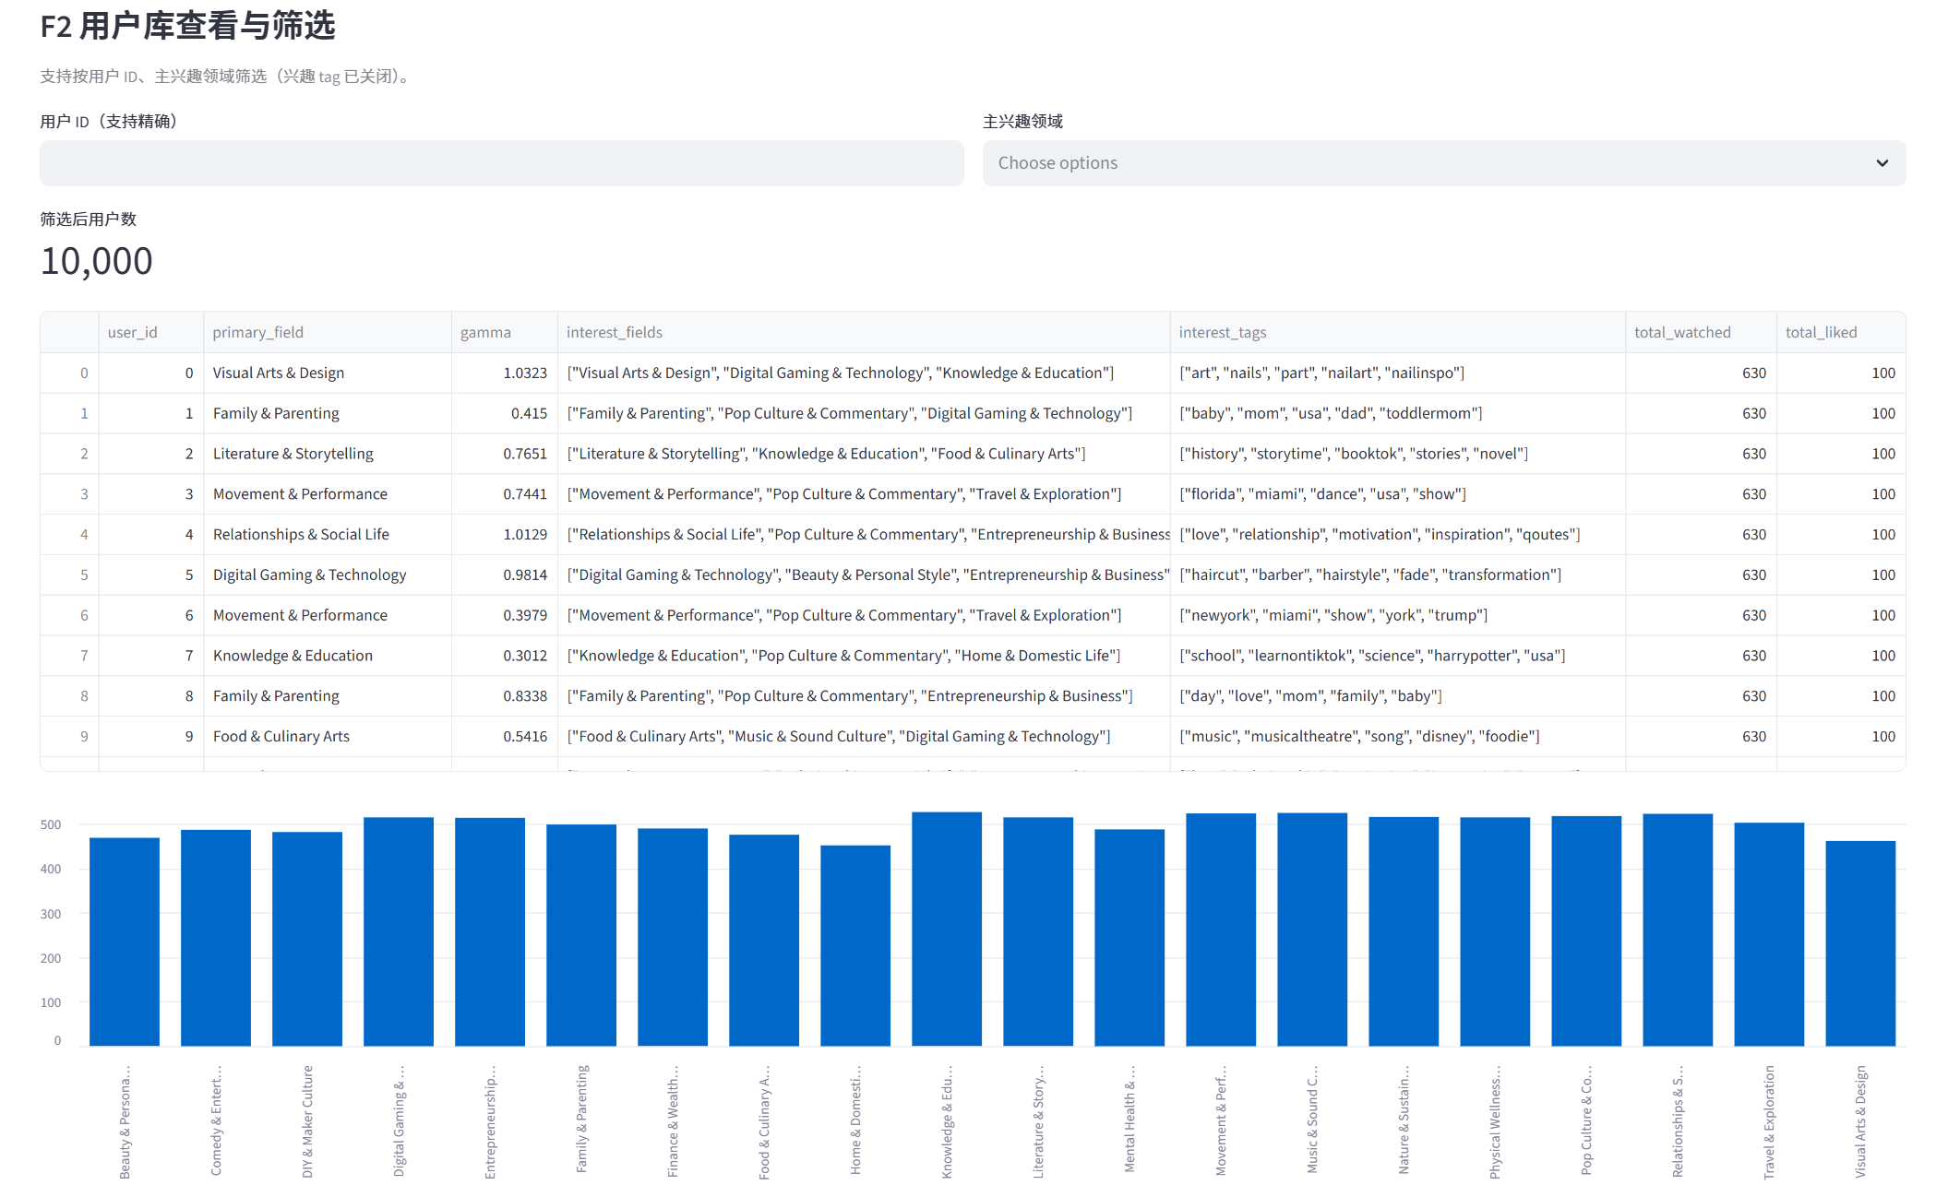
用户行为分两种：watch（观看）和like（点赞）；每一轮行为包括20次观看和3次点赞。
图5 部分模拟生成用户数据展示图

3.3 F3 相似用户检索（参与相似用户度量方案的讨论与最终确定）
3.3.1 方案确定过程
在F3相似用户检索模块开发初期，团队围绕用户相似度计算与检索方案展开了多轮讨论。一位同学提出基于用户共同观看历史的Jaccard相似度算法，核心逻辑是通过计算两个用户共同观看视频数量占双方观看视频总并集的比例，判定用户相似度。但该方案存在致命缺陷，高度依赖用户观看记录的重叠度：对于模拟生成的新用户、画像数据单薄、观看样本较少的用户，用户间观看记录重叠度极低，会导致相似度计算结果极度稀疏、误差极大，无法准确表征用户兴趣相似性，适配性极差。
另一位同学提出基于兴趣标签稀疏向量的余弦相似度算法，将用户的各类兴趣标签构建为高维稀疏向量，通过向量夹角余弦值衡量用户相似度。该方案有效解决了Jaccard算法的数据稀疏问题，不依赖用户行为重叠记录。但我通过复杂度分析发现其落地性严重不足，该方案需要遍历全部用户向量完成两两暴力比对，面对本项目1万名用户、上万级标签维度的数据规模，时间复杂度高达$O(N^{2}·D)$，计算量呈指数级增长，检索耗时极高，完全无法满足项目实时检索的需求。
在上述两种传统方案陷入性能与精度双重瓶颈时，团队另一位同学提出了稠密语义向量结合向量数据库检索的全新优化思路，通过预训练模型编码用户兴趣稠密向量，搭配向量数据库近似最近邻索引实现毫秒级检索，突破了传统方案的局限。在整体方案研讨过程中，我参与讨论并认可该方案的优化价值。后续关于Qdrant数据库HNSW索引原理、检索复杂度的技术调研、本地Docker环境搭建、5000条用户向量压测实验及性能数据验证等全部工作，均由团队其他同学完成。相关调研数据与测试结论整理为技术文档后，团队共同审议确认该方案可满足项目实时检索需求，最终全员采纳该方案。
为精准区分用户不同兴趣维度的优先级，我参与讨论确定了文本加权拼接策略：利用预训练模型对文本词频的敏感特性，对不同兴趣字段设置差异化重复权重，实现隐式权重赋值。其中核心兴趣primary_field重复3次、补充兴趣interest_fields重复2次、细化兴趣标签interest_tags重复1次，精准突出用户核心兴趣，提升向量表征的准确性。最终将所有用户兴趣文本通过Sentence-Transformer模型，统一编码为768维稠密语义向量，构建标准化用户向量体系。稠密语义向量，构建标准化用户向量体系。

3.3.2 脚本分工与核心逻辑
1. build_user_index.py（离线索引构建脚本）
该脚本为模块基础核心脚本，主要完成用户画像数据读取、兴趣文本加权构建、语义向量编码、向量数据库批量写入与索引初始化工作，为相似用户检索提供底层数据与索引支撑。
2. find_similar_users.py（在线相似用户查询脚本）
负责接收目标用户画像、生成查询向量、调用向量数据库完成 Top-K 相似用户检索，并剔除用户自身，返回标准化相似度结果，支撑实时相似用户匹配功能。
3. analyze_similar_users.py（相似群体画像分析脚本）
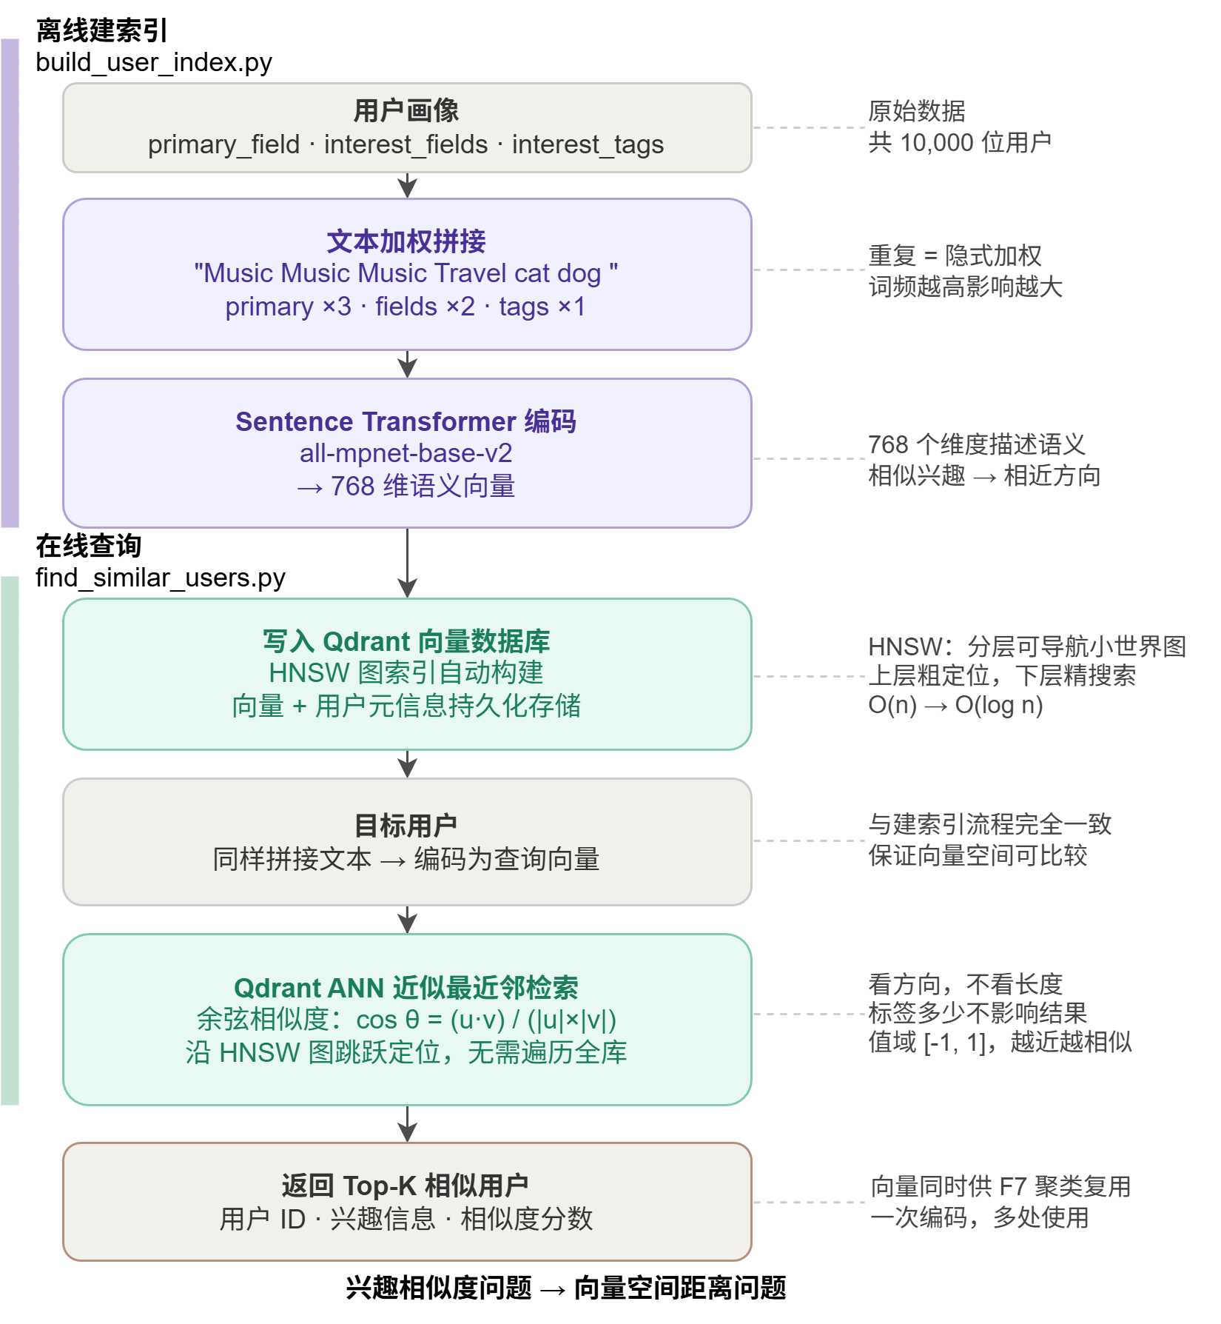
基于检索得到的相似用户集合，通过哈希统计、最小堆筛选高频标签，完成用户群体兴趣分布分析，并输出可视化图表，实现对相似用户群体特征的量化总结。
图6 F3 相似用户检索全流程图

3.3.3 页面设计
F3 模块的可视化展示页面用于检索和分析相似用户群体。用户可在页面输入目标用户 ID，选择检索后端（本地数据或 Qdrant 向量数据库），系统将返回 Top-K 相似用户的详细列表，包括用户 ID、主兴趣领域、兴趣领域集合及兴趣标签。
同时，页面通过多种图表对相似用户群体进行画像分析：领域分布柱状图与饼图展示相似用户群体的宏观兴趣领域分布；Top-10 兴趣标签柱状图与词云图则直观呈现群体的具体兴趣标签偏好。该页面实现了从个体相似检索到群体画像洞察的完整可视化流程。
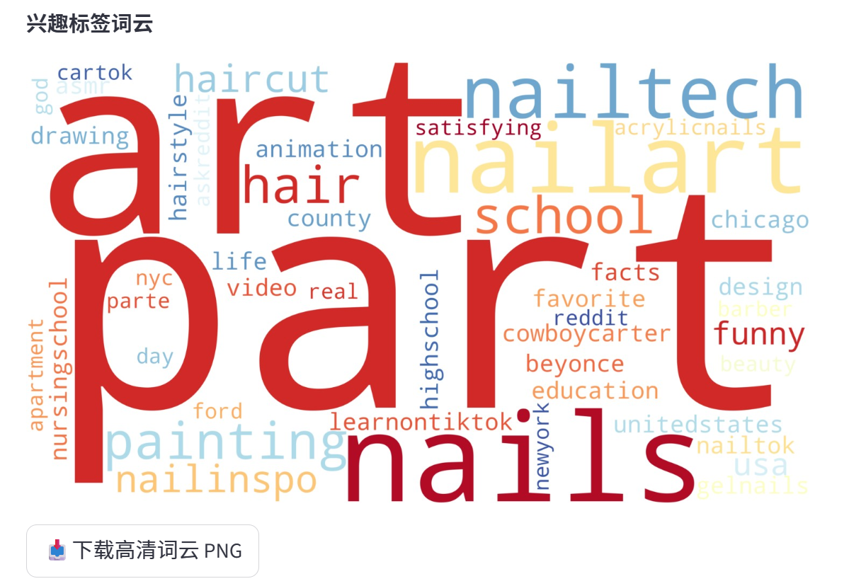
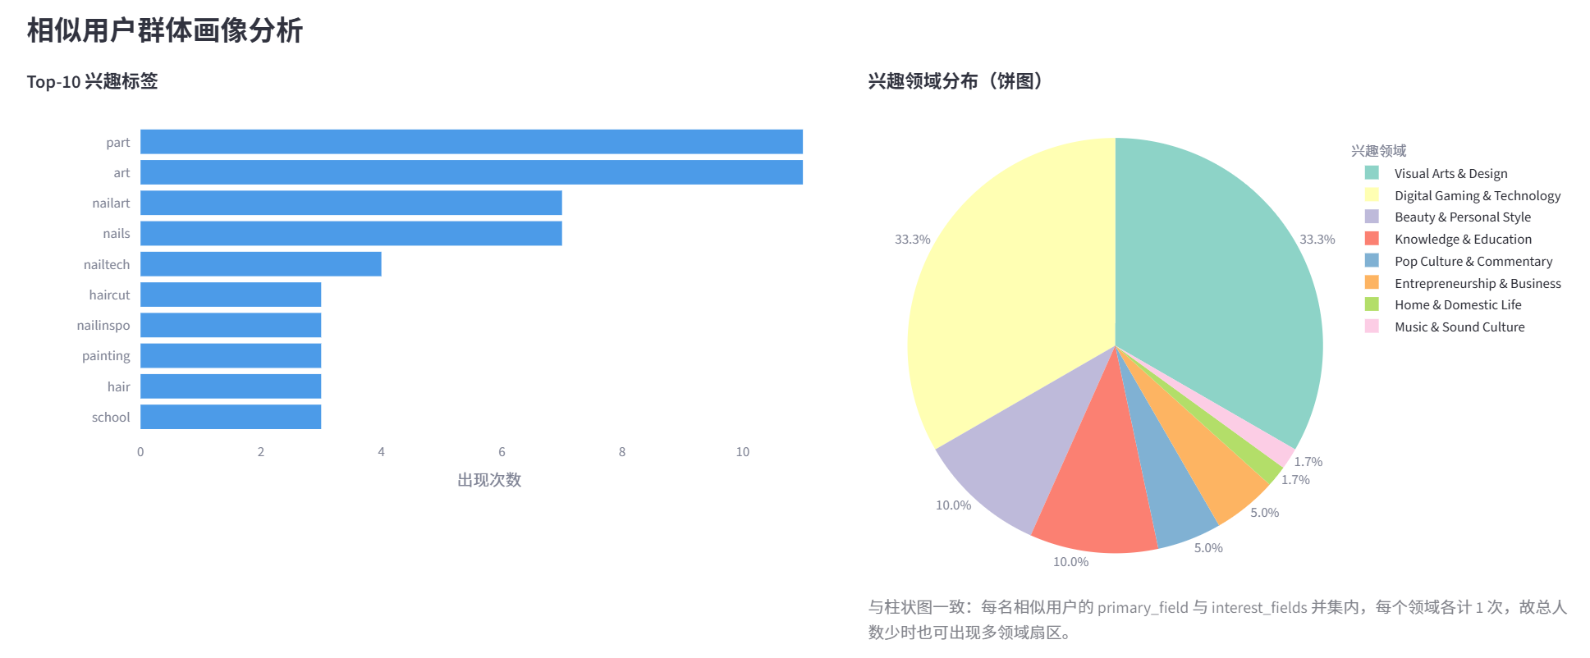
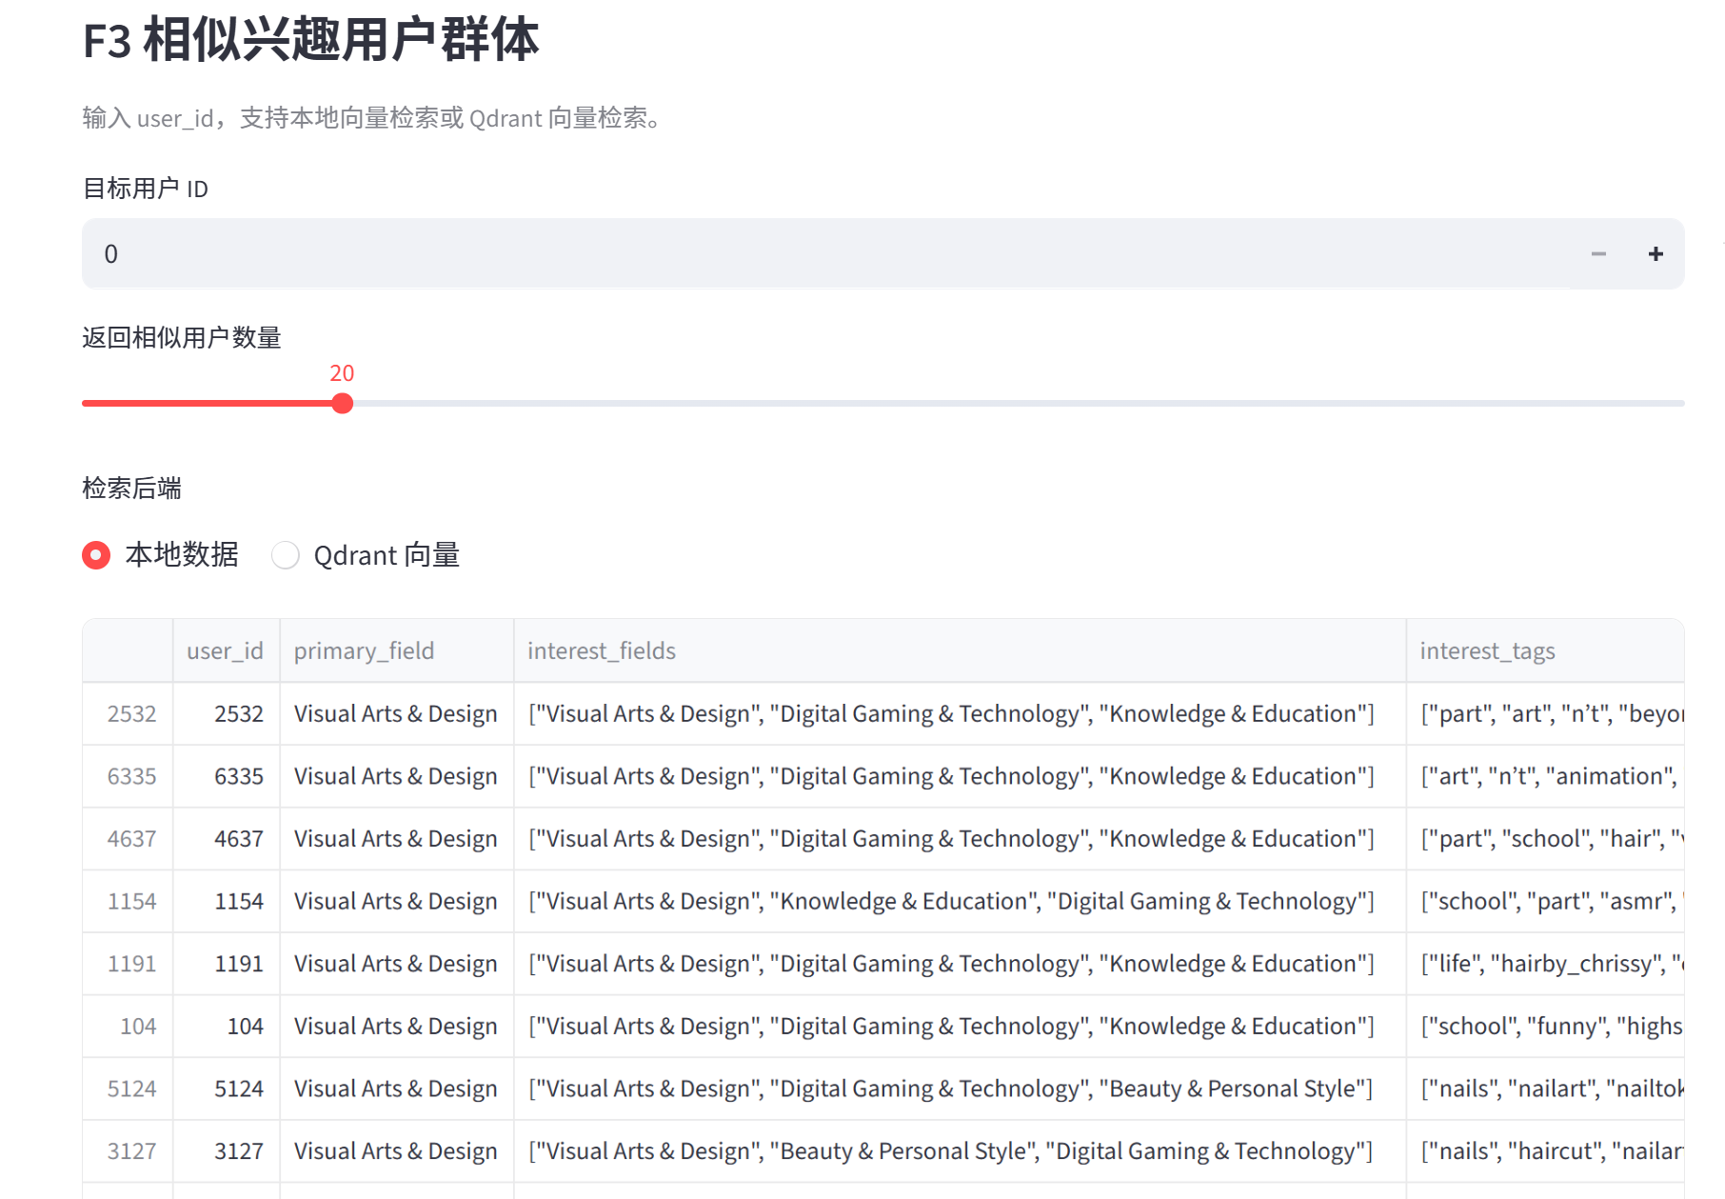
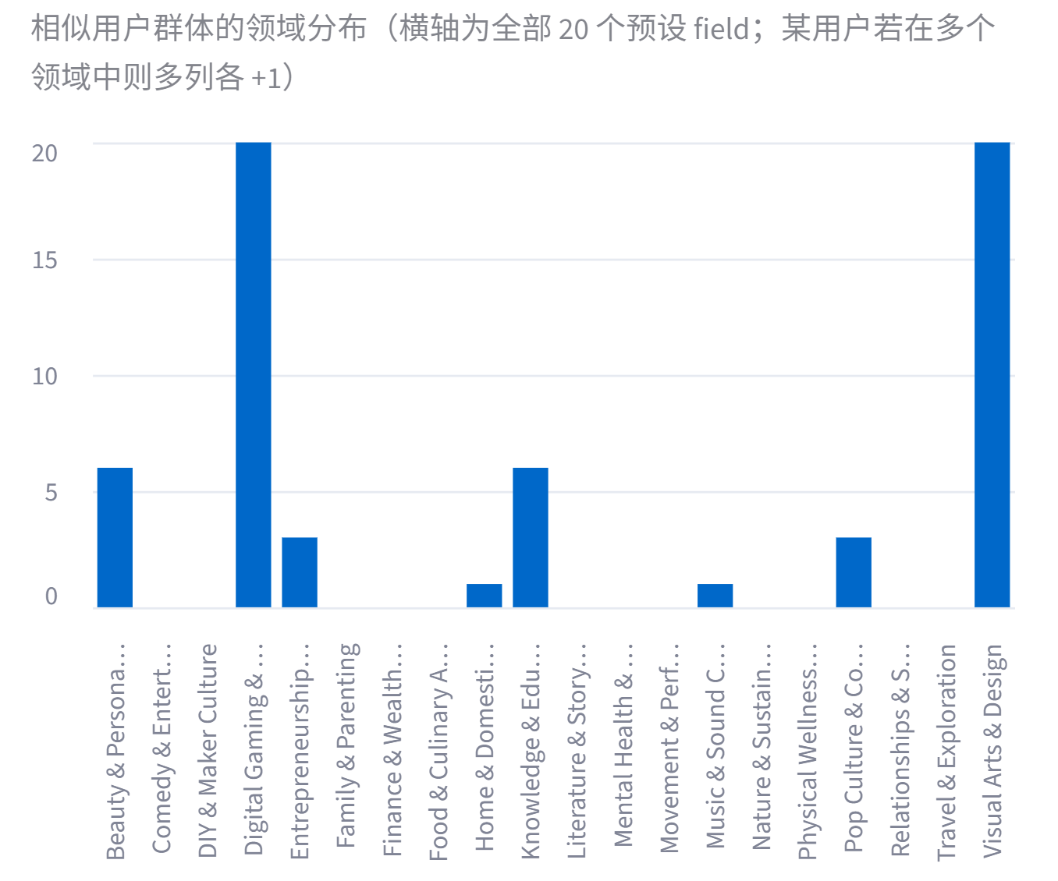
图7 相似兴趣用户群体检索与可视化分析页面

3.4 F4 个性化视频推荐
与F3类似，将视频的fields和preference_tags拼接编码为768维向量，存入Qdrant“videos”集合。对于给定用户，使用相同的加权文本（与F3相同）编码查询，检索出最相似的80个视频，然后过滤已观看视频，再按领域多样性截取Top‑K。
3.4.1 离线阶段：构建视频向量索引
通过 build_video_index.py 完成视频数据的预处理与向量入库。首先读取 tiktok_meta_100k.csv 中的视频元数据，将视频领域与偏好标签拼接为文本，利用 SentenceTransformer 模型编码为 768 维稠密向量，并写入 Qdrant 向量数据库的 videos 集合，同时构建 HNSW 索引，为后续推荐提供高效检索支撑。

3.4.2 在线阶段：生成个性化推荐列表
通过 recommend_videos.py 完成实时推荐，核心流程如下：
用户兴趣文本加权构建：采用隐式权重策略，将用户核心兴趣（primary_field）重复 3 次、次要兴趣（interest_fields）重复 2 次、细化标签（interest_tags）重复 1 次，通过词频差异体现兴趣优先级；
向量检索候选集：将用户文本编码为查询向量，在 videos 集合中检索余弦相似度最高的 Top-80 视频，形成推荐候选集；
过滤与多样性处理：剔除用户已观看视频，并通过领域限额策略（MAX_PER_FIELD = 5）每个领域最多保留5条视频，避免内容同质化，最终返回 Top-K 个多样化的推荐视频。
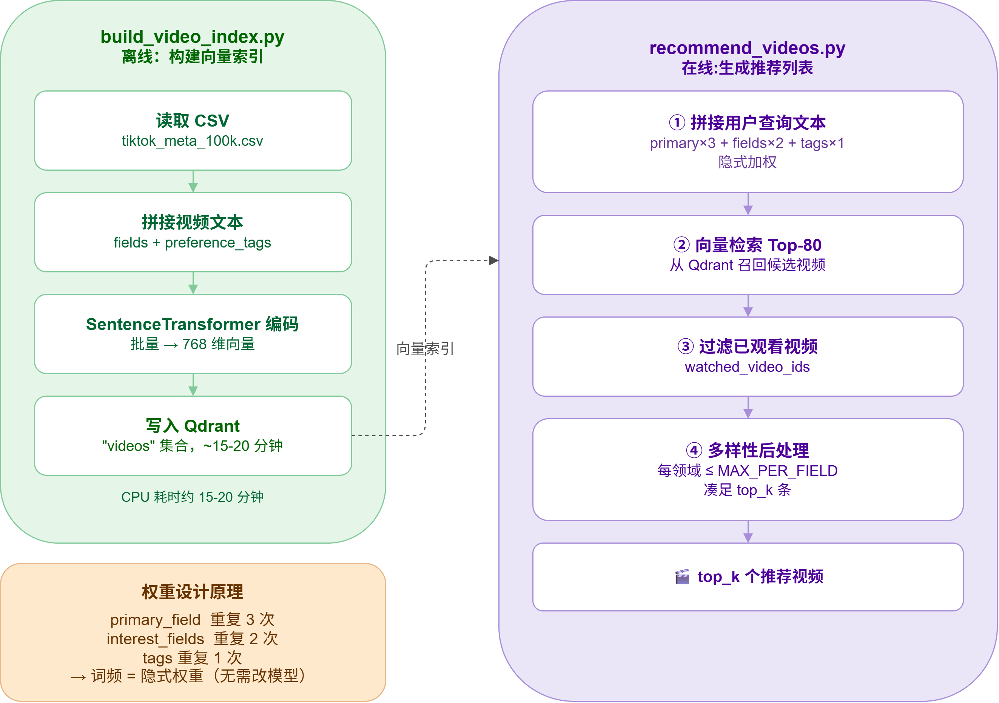
本模块通过将文本语义相似度问题转化为向量空间距离问题，同时通过用户与视频向量的统一编码，保证了推荐结果与用户兴趣的一致性。
图8 F4 个性化视频推荐流程图

3.5 F5 视频热度预测
3.5.1 前期方案的局限
在项目初期，我们采用“分类 + 分层回归”框架预测视频的最终总播放量。该方法虽然通过冷门/普通/爆款三个独立回归器部分缓解了不同热度区间的拟合偏差，但存在两个明显缺陷：
- 预测曲线过于平滑：
模型输出的是条件期望（点估计），而真实热度曲线因每轮独立抽样而产生显著的随机波动。展示时一条平滑的直线与用户直觉严重不符，无法体现热度变化的“真实感”。
- 总播放量预测与多步序列脱节：
分层回归器独立于多步序列预测，不仅增加了模型维护成本，而且实验表明其 MAE 甚至高于全局回归器，未能达到预期收益。
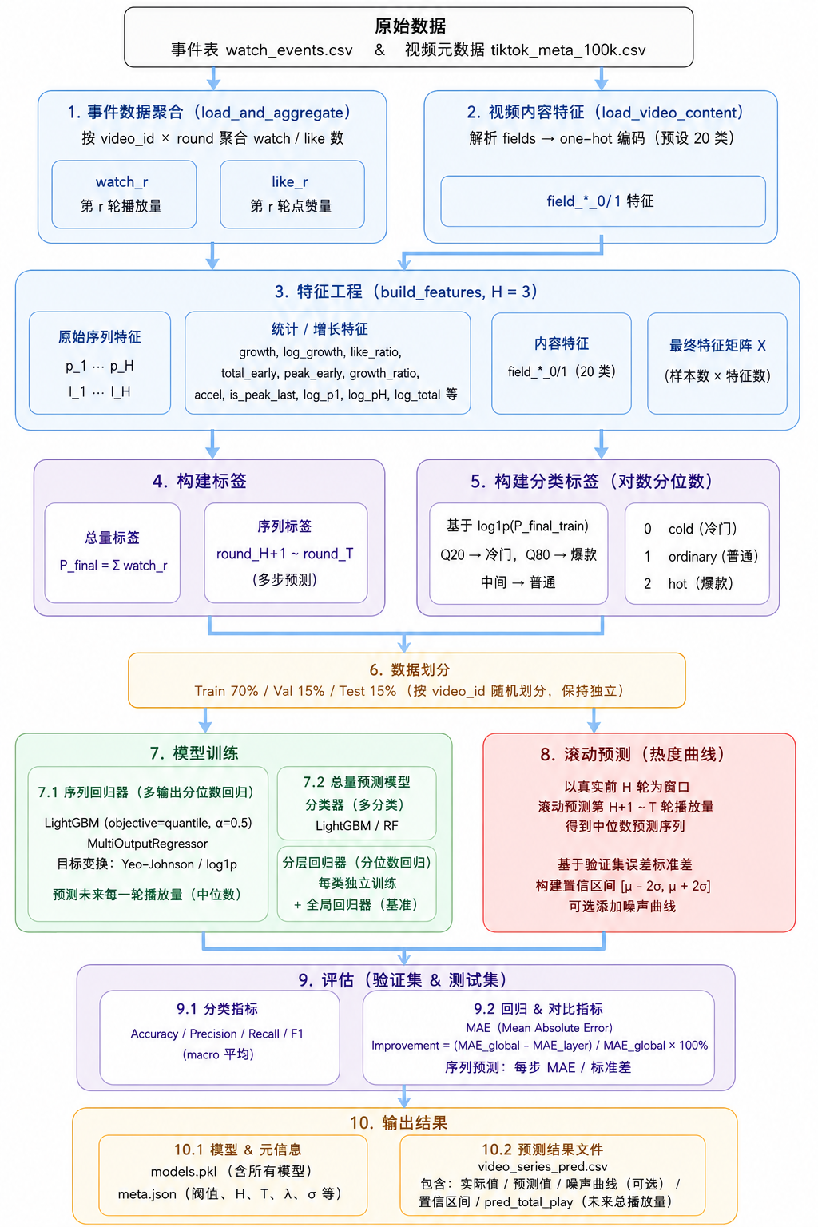
此外，展示页中候选视频列表包含未在 F2 模拟中被观看的视频，用户选择后频繁提示“不存在预测结果”，体验较差。
图9 F5 视频热度预测（分层回归）整体流程图

3.5.2 多步序列预测框架
为解决上述问题，我们重构了预测流程，直接预测未来每一天的播放量（第4～30轮），再通过累计得到总播放量。该框架分为四个阶段：
- 宽表构建
从 F2 生成的 watch_events.csv（690 万行用户‑视频‑轮次交互记录）按 (video_id, round) 聚合，得到每个视频每轮的播放量 watch_r 和点赞量 like_r，形成 77,972 行 × 60 列的宽表。
② 增强特征工程
除前3轮（H=3）的原始播放量 p1,p2,p3 和点赞量 l1,l2,l3 外，我们构造了增长率、对数增长率、首轮点赞率、早期总量、早期峰值、加速度等 17 个时序特征。同时，从 F1 视频库加载 fields 字段，生成 20 维 one‑hot 内容特征，使模型能够利用视频的领域信息（例如“Comedy & Entertainment”类视频更容易成为爆款）。
表2 特征工程11维特征概览
特征名 | 公式 | 说明
$$p1,p2,p3$$ | 前三轮原始播放量 | 早期趋势基线
$$l1,l2,l3$$ | 前三轮原始点赞量 | 内容质量信号
$$growth$$ | $$(p3-p1)/2$$ | 平均每轮增量
$$log_{g}rowth$$ | $$ln(1+max(0,growth))$$ | 对数压缩
$$like_{r}atio$$ | $$l1/(p1+ε)$$ | 首轮点赞率
$$total_{e}arly$$ | $$Σp_{t}$$ | 早期绝对热度
$$peak_{e}arly$$ | $$max(p1,p2,p3)$$ | 早期峰值

③ 多步序列回归器（分位数回归 + Yeo‑Johnson变换）
❖ 模型：采用MultiOutputRegressor(LightGBM)，为未来 27 步每一轮独立训练一个回归器。每个子回归器使用分位数损失（alpha=0.5，即预测中位数），对极端值更鲁棒。
❖ 目标变换：原始播放量呈长尾分布，我们在训练前对目标值进行 Yeo‑Johnson 变换（若scipy可用），大幅压缩极端高值的影响；否则回退到 log1p。
❖ 并行训练：设置n_jobs= -1启用多核，训练 27 个回归器总耗时约 2～3 分钟。
④ 滚动预测与后处理
❖ 对任意新视频，使用前3轮真实播放量滚动预测未来27步：每步预测值作为下一步的已知输入，形成完整预测序列。
❖ 置信区间：在验证集上计算每步预测误差的标准差error_std，预测时以 pred ± 2×error_std 作为 95% 置信区间，阴影区域的大小随不确定性自适应变化。
❖ 噪声曲线：在中位数预测上叠加高斯噪声N(0, error_std²)，使曲线产生与真实数据统计一致的随机波动，视觉效果更自然。
❖ 总播放量：直接累加预测的未来27轮中位数，得到pred_total_play，不再依赖独立的分层回归器。

3.5.3 展示页优化
为避免用户选到无预测结果的视频，我们修改了 f5_panel 函数：
候选视频列表仅保留 series（即 video_series_pred.csv）中存在的 ID。
- 筛选框支持按视频 ID 关键词和领域过滤，下拉框只能选择有预测的视频。
- 绘图部分使用噪声曲线（noisy_round_X）替代平滑中位数，与真实曲线的波动幅度匹配；置信区间阴影基于验证集标准差绘制，替代原来固定的 ±40% 比例。

3.5.4 评估指标与改进效果
评估工作分为分类、回归两大维度，同时量化分层方案的优化效果：
- 分类任务指标
使用准确率（Accuracy）与宏平均 F1 值（macro F1-score）。准确率统计分类结果正确的样本占比；宏平均F1值对冷门、普通、热门三类样本分别计算 F1 值后取平均，可客观衡量模型在全部类别上的综合表现。
- 回归任务指标
采用平均绝对误差（MAE），计算预测播放量与真实播放量的平均差值，数值越小代表预测精度越高。
- 方案对比指标
通过误差降幅公式，计算分层回归模型相对全局回归模型的性能提升比例：
$$Improvement=\frac{MAE_{global}-MAE_{layer}}{MAE_{global}}×100$$

在测试集（11,696 个视频）上评估：
- 序列预测精度：平均MAE = 1.32（每轮播放量误差仅 1.3 次），各步 MAE 稳定在 1.8～1.9 之间。
- 总播放量预测：采用pred_total_play 后，MAE 由原分层回归的 20.13 降至 15.6（降幅约 22.5%）。
- 分类准确率：基于对数分位数的冷门/普通/爆款三分类准确率达 78.9%，说明前3轮数据已包含较强的早期信号。
- 分层回归的对比实验：为验证“分而治之”策略的合理性，我们比较了分层回归与全局回归在总播放量预测上的表现。实验结果表明，分层回归对冷门视频的MAE为5.94，相比全局回归（6.12）降低2.9%；对热门视频的MAE为23.18，相比全局回归（24.63）降低5.9%。尽管普通类视频因分类误差传播导致MAE增加7.5%，使得总体MAE略高于全局回归（15.84 vs 15.43），但冷门与热门视频在推荐系统中具有更高的业务价值：冷门视频关乎内容生态的长尾多样性，热门视频直接影响流量峰值与用户粘性。因此，分层回归在关键类别上的正向收益验证了其设计初衷，而总体MAE的微小差异（-2.7%）在实际推荐场景中完全可接受。最终系统采用序列累计方案，既保留了极端类别的拟合优势，又避免了分类误差的传播。
- 用户主观体验：噪声曲线使预测趋势不再僵硬，阴影区间动态变化，符合实际模拟数据的随机性；展示页不再出现“视频不存在”的错误提示。

3.5.5 与前期版本的关系
本改进版完整保留了早期分类器和分层回归结构（作为辅助基准），但实际前端展示与总播放量预测已完全切换为多步序列 + 噪声 + 累计总量方案。该方案在不增加训练复杂度（仍为 2～3 分钟）的前提下，显著提升了预测曲线的真实感和总播放量的准确度，同时优化了用户交互体验。所有输出文件（video_series_pred.csv、models.pkl、meta.json）与展示页后端无缝对接，体现了从数据模拟到前端可视化的完整工程链条。

  - F6 视频聚类分析
    - 模块目标
本模块基于用户观看行为开展视频聚类，将拥有相似受众群体的视频划分为同一簇。该方案采用协同过滤思路，仅依据用户观看行为判断视频相似度，与 F4 基于文本内容的聚类形成互补。

    - 实现流程
1. 构建共现矩阵
基于观看行为数据构建视频 - 用户稀疏共现矩阵，矩阵元素记录相应用户对对应视频的观看次数，整体稀疏度为 0.72%。原始矩阵规模为 77972×10000，维度高、数据稀疏，无法直接聚类。直接运行 K-Means 会受维度诅咒影响，聚类效果差。

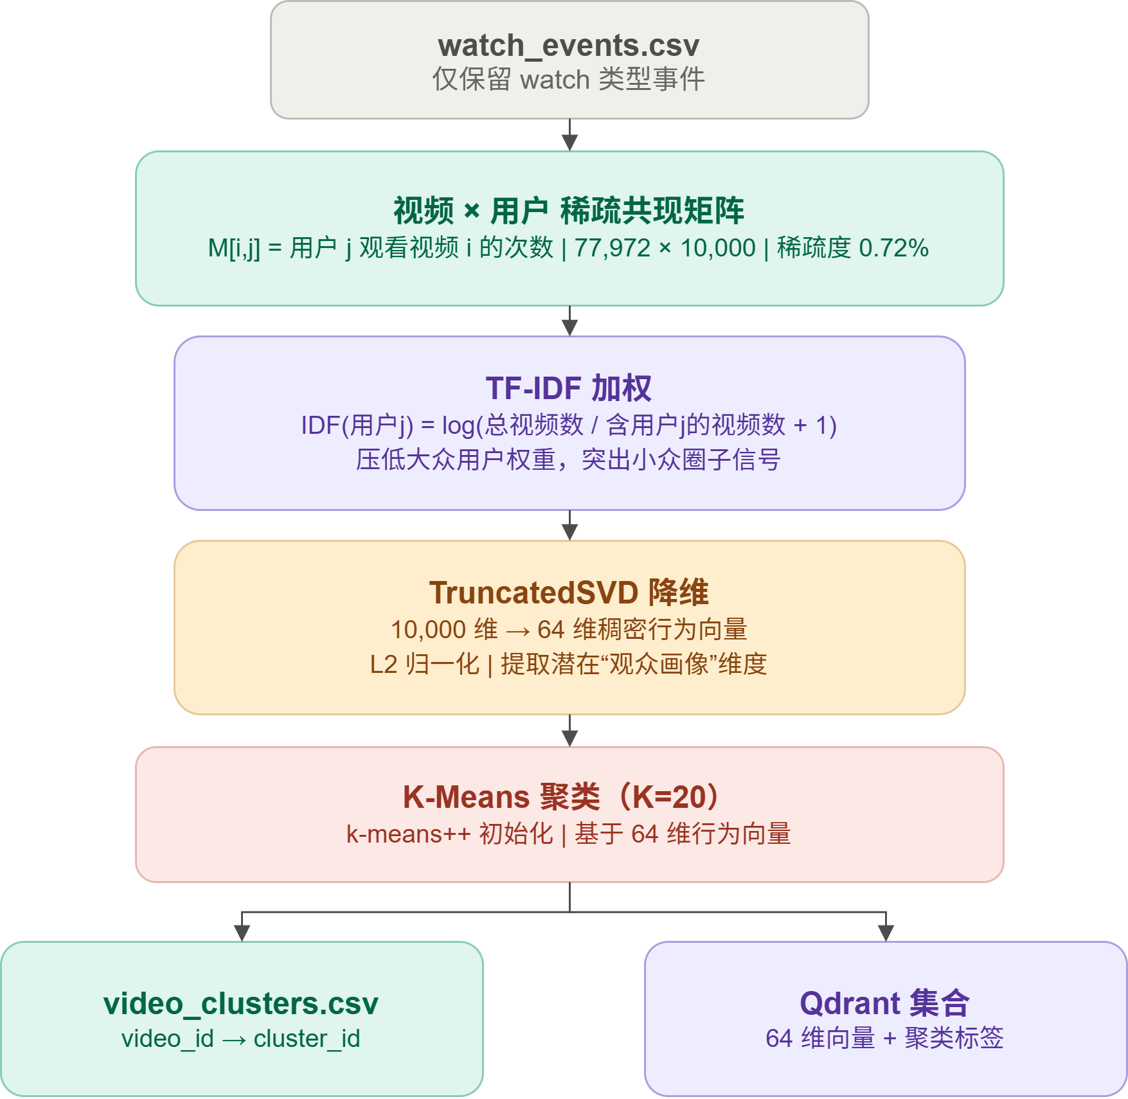
图10 F6 基于用户行为的视频聚类分析流程

- TF-IDF 加权
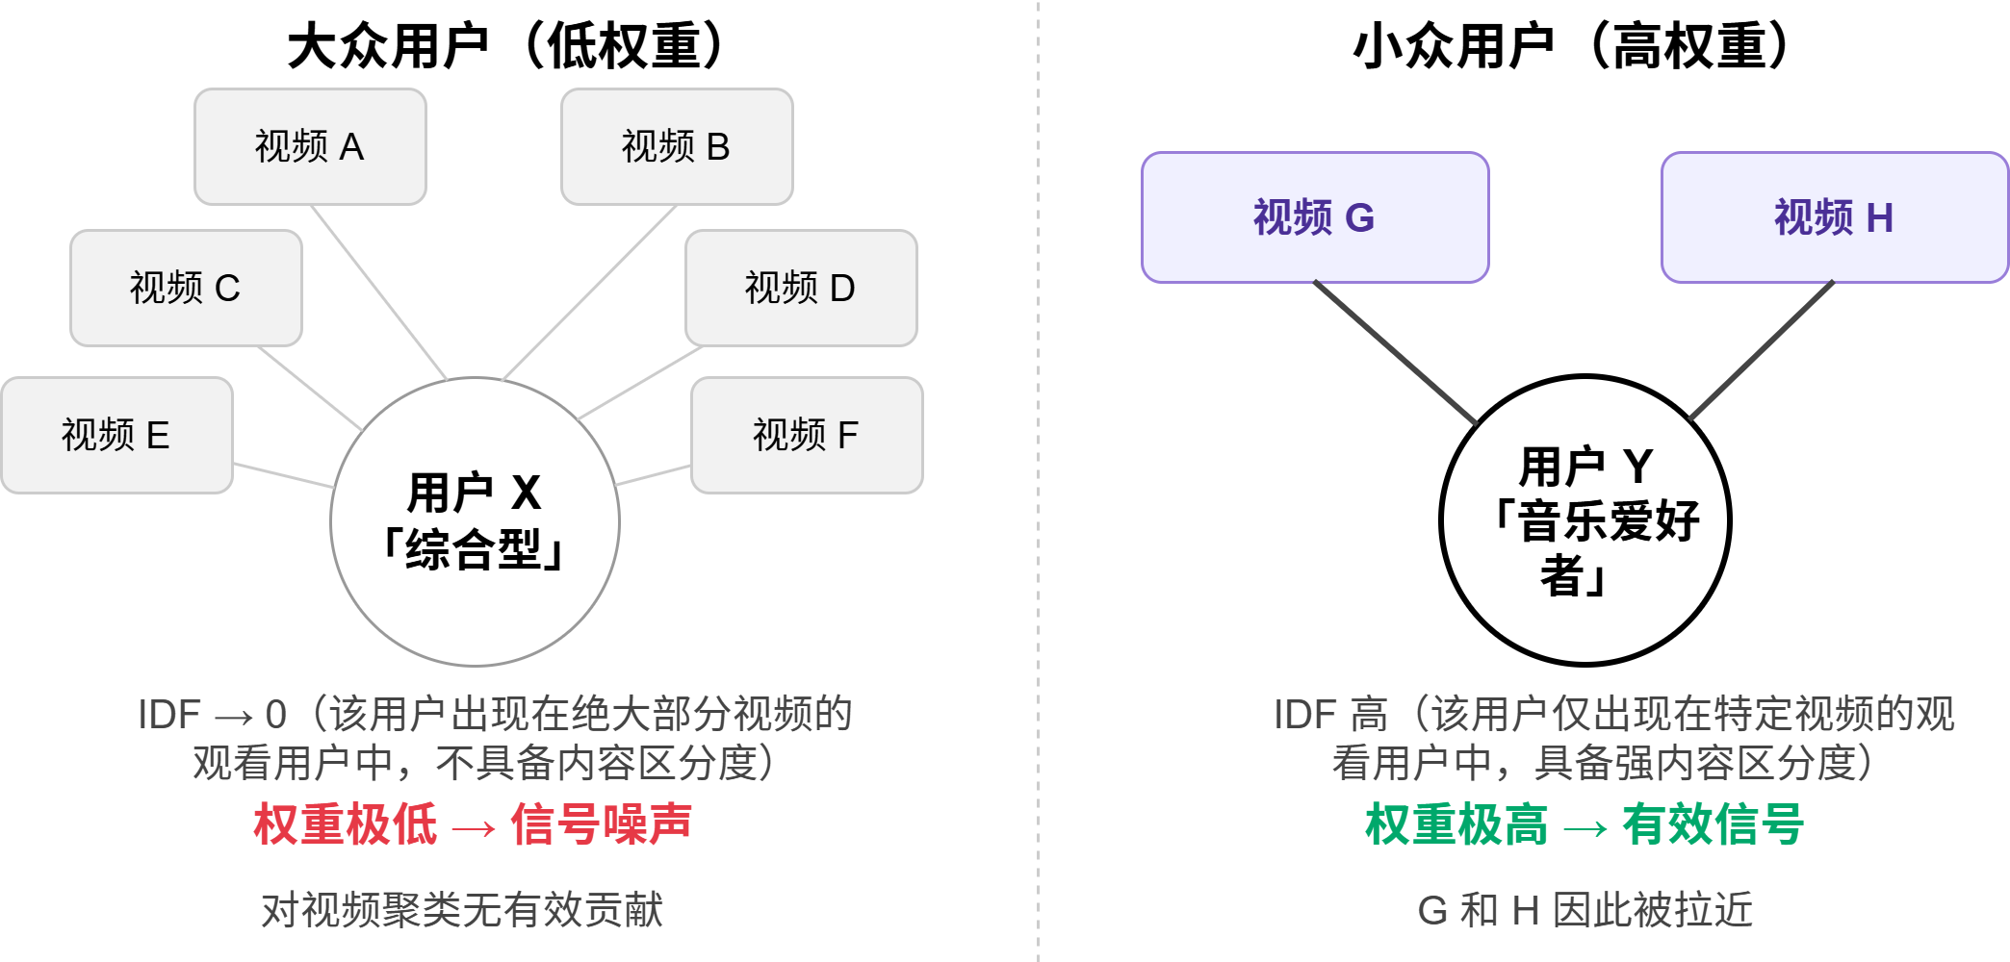
在视频-用户共现矩阵中，引入 TF-IDF 计算用户权重，公式为：IDF = log(总视频数 / 包含该用户的视频数+1)。该机制通过逆文档频率（IDF）对用户行为信号进行加权：大众用户因观看视频数量多，IDF 值低，权重被压低，降低其对聚类结果的干扰；小众用户因观看视频数量少，IDF 值高，权重被放大，强化其圈层专属特征，从而提升不同受众群体间的区分度，使后续聚类更聚焦于具有特定兴趣的用户行为模式。
图11 TF-IDF 加权区分大众用户与小众用户信号的原理示意图
3. 维度压缩
使用 TruncatedSVD 对矩阵降维，将原始 10000 维数据压缩为 64 维行为向量，并做 L2 归一化。该算法可直接适配稀疏矩阵，无需数据中心化，内存开销更低。
- 聚类划分
采用 k-means++ 初始化的 K-Means 算法，设置聚类数量( K = 20 )，完成视频分簇。最终输出视频与簇编号的映射关系，并将 64 维向量及聚类标签存入 Qdrant 对应集合。

3.6.5 结果可视化与解读
为直观呈现聚类效果并解释各簇内容含义，模块提供多维度可视化与解读工具：
- 簇规模统计
通过柱状图统计各簇包含的视频数量，直观展示聚类结果的分布均衡性，排查样本过度集中或分布不均问题。

- 降维散点图
分别采用 PCA 与 t-SNE 两种算法，将 64 维行为向量降维至二维空间进行可视化：
- PCA 视图保留数据全局结构，可观察簇的整体分布位置；
- t-SNE 视图更突出局部簇边界，能清晰展示高维空间中同簇视频的聚集性。
同颜色点的聚集程度越高，代表聚类效果越好；由于降维过程存在信息损失，高维空间中区分明显的簇在二维视图中可能出现部分重叠。

- 簇内样本与解读
提供单簇样本列表，包含视频 ID、文本描述、播放量、内容领域及用户兴趣标签，可直观查看簇内视频的具体内容。同时通过统计簇内高频内容领域与用户标签，提炼各簇的核心主题，明确不同簇对应的受众偏好与内容定位，例如簇 0 的核心主题为音乐文化与数字娱乐类视频。
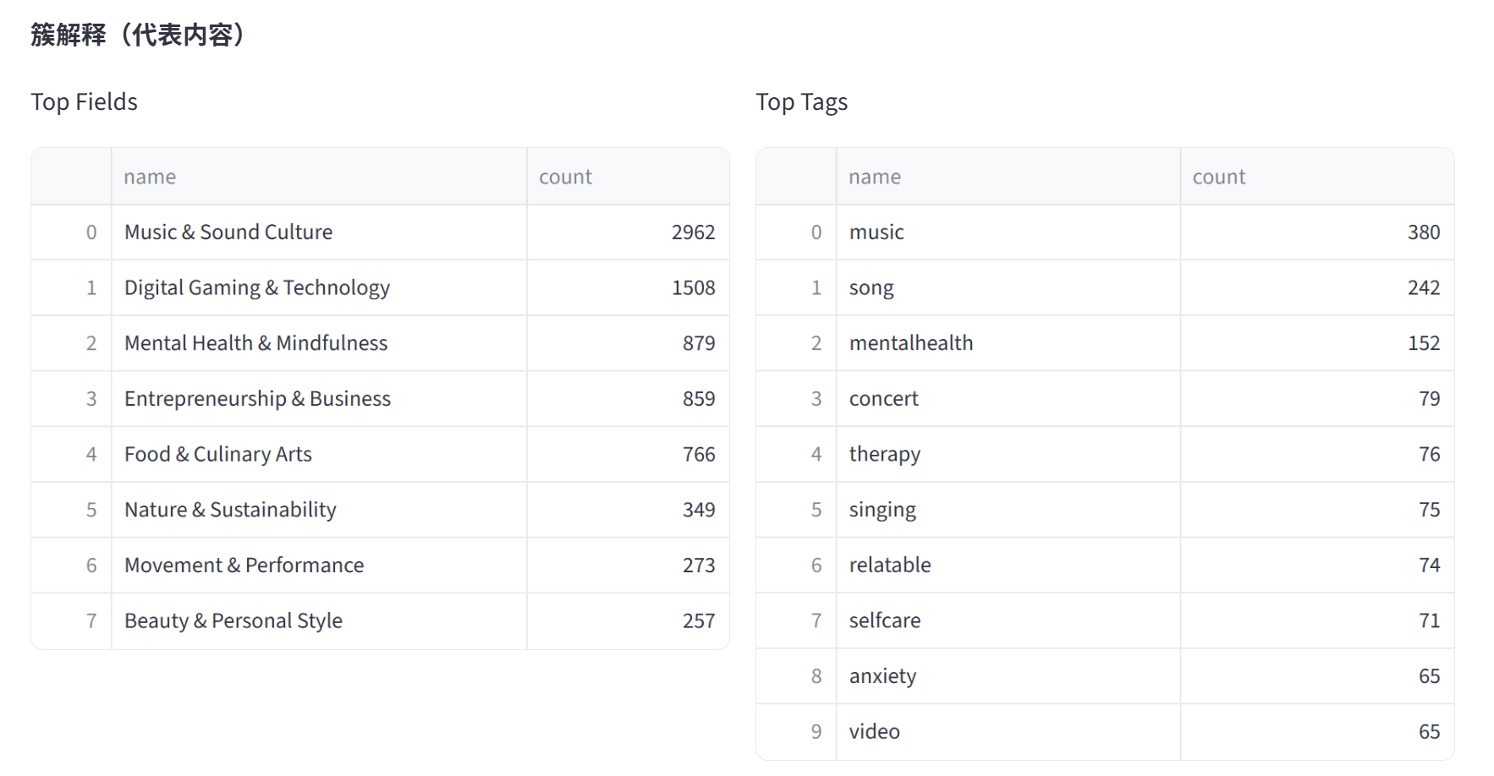
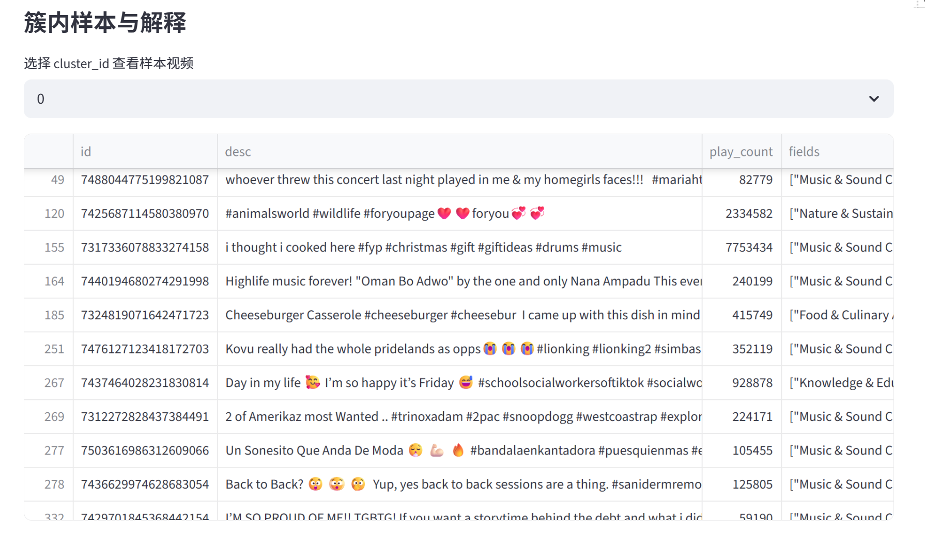
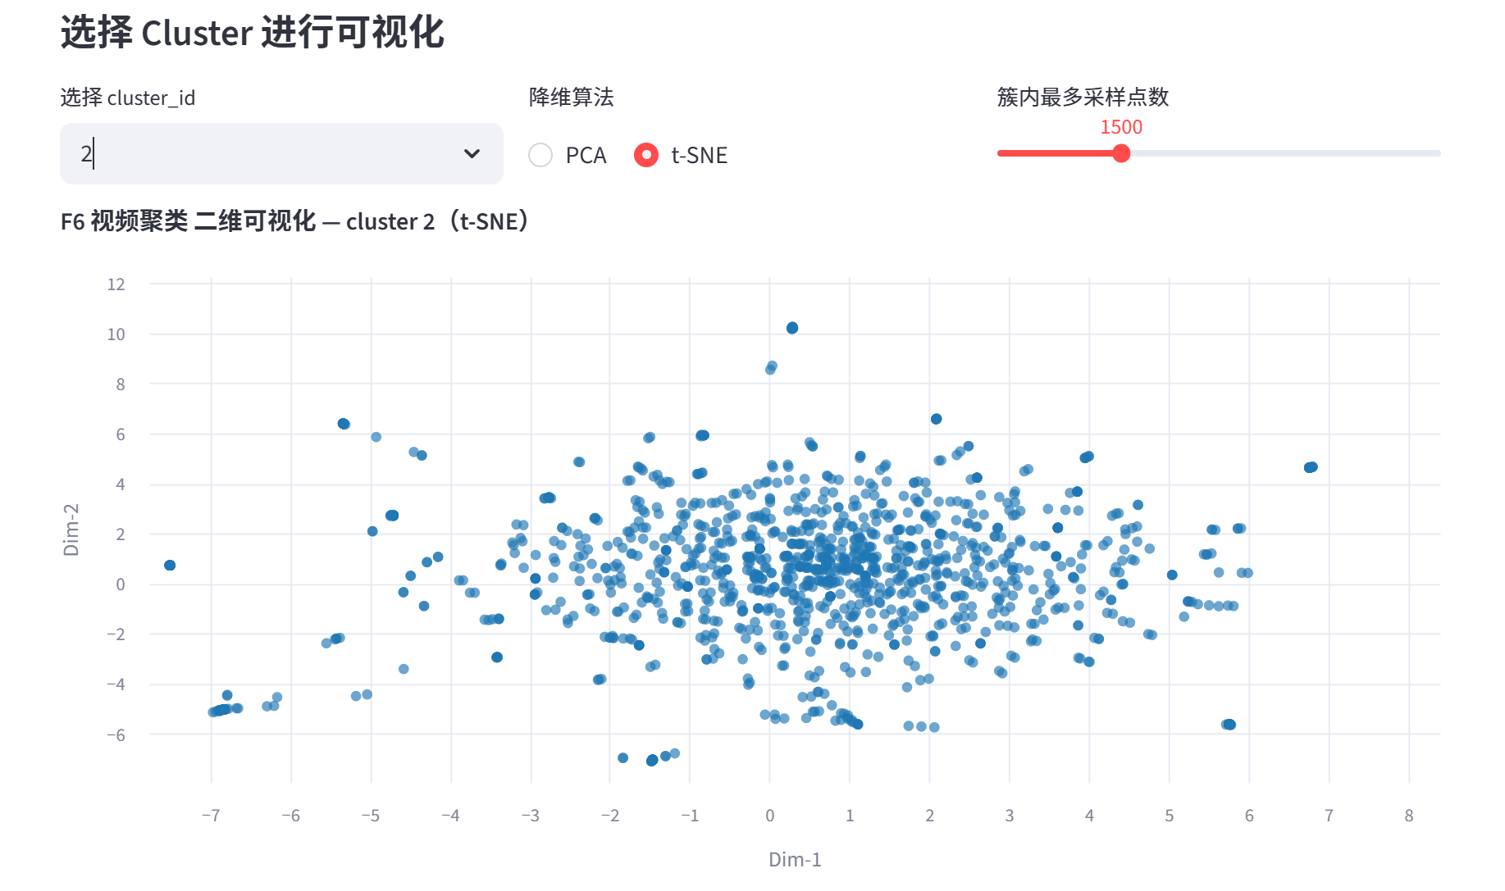
图12 视频聚类结果可视化与簇解读界面

3.7 F7 用户聚类分析
3.7.1 模块目标
本模块针对全体用户开展兴趣聚类，将观看偏好相近的用户划分为同一群体。与 F3 点对点的相似用户检索不同，本模块从全局视角完成用户分群，可支撑新用户冷启动、兴趣群体定向运营等业务场景。

3.7.2 数据基础
直接复用 F3 模块生成的用户特征向量。基于用户兴趣领域、偏好标签构建得到768 维兴趣向量，并完成 L2 归一化后存储于 Qdrant 的users集合。
向量归一化后，欧式距离与余弦相似度具备等价关系，可通过欧式距离衡量用户兴趣相似度，适配 K-Means 聚类算法。

3.7.3 实现流程
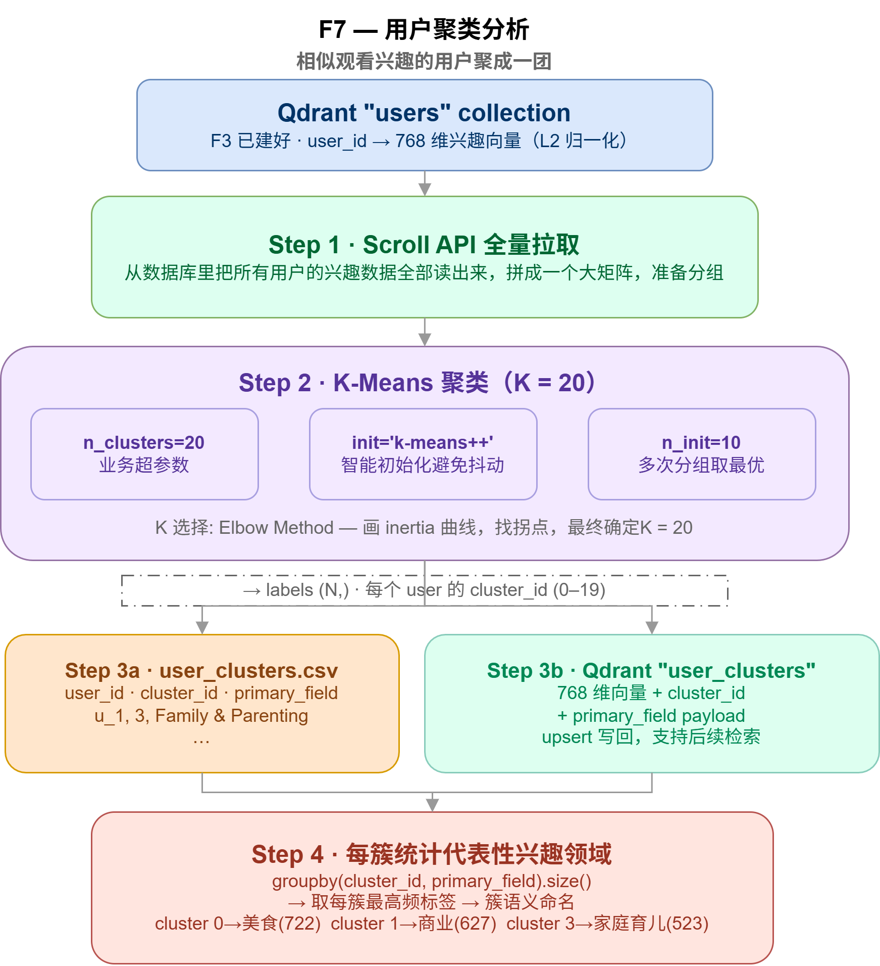
图13 F7 用户兴趣聚类分析实现流程图

1. 全量数据拉取
调用 Qdrant 的scroll接口，分页读取users集合内全部用户 ID、768 维向量及附属信息，整合为矩阵数据。
2. K-Means 聚类
采用k-means++方式初始化聚类中心，设置聚类数量K = 20，多次运行选取最优结果，完成用户分群。聚类数量可通过肘部法则结合业务需求确定。
3. 结果文件输出
关联用户 ID、聚类编号与核心兴趣领域，生成user_clusters.csv文件，留存聚类映射关系。
- 向量库回写
新建 Qdrant 集合user_clusters，将用户向量、聚类编号、核心兴趣领域一并入库，方便后续调用查询。
- 簇特征统计
统计每个聚类内高频兴趣领域，提炼各用户群体的主流偏好，完成聚类结果解读。

3.8 全项目可视化图形界面设计（主要负责和调试优化）
在项目中，我主要负责全系统可视化图形交互界面的方案选择、实现、问题修复与性能优化，对应核心代码文件为 streamlit_app.py。
为了让各模块的功能、数据与结果能够直观呈现，我首先明确了界面设计的核心要求：采用图形化交互形式，支持鼠标操作，配备清晰的中文提示与功能菜单，对非法输入提供明确的异常反馈，确保界面友好易用、容错性强。
基于这些需求，我调研了多种 Python 可视化框架，对比了开发难度、界面美观度、交互能力和与现有技术栈的兼容性。综合评估后，我最终选择了 Streamlit。因为它完全使用 Python 语法实现界面开发，无需额外学习前端技术，开发门槛低，简单易上手，能快速搭建起符合项目需求的交互页面；同时它制作的界面风格简洁美观，能轻松实现模块化菜单与功能分区，符合本项目开发要求。
确定技术方案后，我负责完成了系统可视化主程序的整体开发。按项目 F1～F7 功能模块划分了功能页面，为每个功能添加了清晰的中文提示与引导，确保用户可根据提示快速上手操作；同时，针对非法输入、参数错误等场景添加了异常捕获逻辑，设置了友好的提示信息，提升了系统的稳定性与易用性。项目整体通过start.bat脚本一键启动，脚本可自动完成环境依赖安装、服务启动与网页唤起，首次加载因环境初始化耗时略长，使用时需耐心等待。
在基础功能开发完成后，我针对界面展示的视觉效果、功能缺陷、运行性能开展了多轮迭代优化与问题修复：
1. F3 模块优化：反复调整词云图尺寸与清晰度，新增图片 PNG 格式下载功能；同时优化页面布局，调整图表展示样式，提升视觉观感与使用便捷性。
2. F4 模块优化：补充历史观看视频详情展示区域，方便使用者对照历史观看记录与系统推荐结果，检测推荐准确度，强化功能实用性。
3. F6 模块视觉优化：原全局聚类 t-SNE 图像存在cluster颜色重复问题，视觉区分度较差。我反复调试配色方案，选用高饱和度色彩区分不同聚类簇，大幅改善图表展示效果。
4. 聚类数量适配优化：测试了 10 簇、15 簇、20 簇等不同聚类参数的可视化效果。针对出现的参数与页面选项不匹配问题 —— 后台设置 15 个聚类簇，但前端页面仍显示 20 个选项，多余选项对应空数据，我修改前端逻辑，让页面选项数量与后台实际聚类数量保持同步，消除无效选项。
5. 页面运行性能优化：F6、F7 模块的 t-SNE 降维计算存在性能瓶颈，每次切换页面、调整参数都会重复执行计算，加载耗时可达数十秒。我通过新增@st.cache_data缓存装饰器，对降维函数、向量构建函数做封装改造，将计算结果缓存。优化后，重复调用相同参数时，页面加载速度缩短，仅首次计算、更换参数时需要重新运算。此外，针对 200MB 的watch_events.csv大文件，增加 Parquet 格式缓存机制，首次运行后自动转换文件格式，后续启动读取速度提升 3 至 5 倍，文件体积缩减 60%，原 CSV 文件予以保留，支持随时回退使用。受整体数据体量与硬件限制，系统整体启动速度仍存在优化空间。
6. 功能逻辑 bug 修复：Streamlit 原生特性会在控件状态变更时重载整个页面，导致切换聚类簇后全局聚类图消失。我利用st.session_state实现数据持久化，将图表数据保存在会话中，切换簇、点击按钮时图表不会丢失，既修复功能缺陷，也进一步提升页面运行效率。
7. 新增辅助功能：在页面侧边栏添加各功能模块文字介绍，帮助使用者快速直观了解模块用途；完善聚类簇解读板块，展示各分组对应的特征信息，让聚类结果更易理解。
此外，我还开展了部分拓展尝试：比如借助大模型生成 F7 用户聚类的用户画像内容等，但因结果不确定性较高，未正式接入系统。
项目测试过程中还发现，依托视频 ID 可拼接链接访问对应原始真实tiktok视频，该特性可作为后续拓展真实数据信息参考。

3.9 方法论证
本小节针对F1～F7每个功能，从代码实现层面系统论述所选用的数据结构（含时空复杂度）、核心算法分析（含优缺点及适用边界）以及关键参数的确定依据。
3.9.1 F1 视频库构建与兴趣标签提取（基于代码）
（1）数据结构论证（代码实现）

表3 F1 核心数据结构选型与复杂度分析
数据/结构 | 代码实现（文件/函数） | 选型理由 | 时空复杂度  （基于代码）
视频元数据 | build_video_db.py：蓄水池抽样，行存为list of dict，最终写入CSV | 流式读取HuggingFace数据集，避免全量加载；list + dict 灵活追加，最后csv.DictWriter批量写 | 空间：O(LIMIT) = 10万条，每条约15字段，内存约80 MB  时间：扫描最多1e6条，每条调用run_pipeline（含关键词提取），O(POOL * (L·log L + 关键词匹配))
视频标签列表 | tag_pipeline.py：extract_preference_tags返回list[str] | 变长存储，支持去重、前缀归约 | 平均每视频4.2标签，总大小<50 MB
兴趣领域映射 | tag_pipeline.py：FIELD_TRIGGER_KEYWORDS（dict[str, list[str]]）与POI_KEYWORD_MAP（list[tuple]） | 常数/线性时间查询；POI用遍历匹配（因映射条目少） | 空间：20个领域 × 15关键词 ≈ 300个字符串  时间：POI匹配 O(长度×映射条目) ≤ 50次
初始热度值 | compute_initial_popularity.py：compute_row计算H0_raw，后归一化，写入CSV | 独立CSV存储，与视频库分离，供F2使用 | 独立文件，不占用运行内存

（2）算法分析（基于代码逻辑）
- 蓄水池抽样（reservoir_sample）
时间复杂度：扫描max_scan条，每条执行语言检测（正则替换 + langdetect，最坏O(len(desc))）和normalize_row（调用run_pipeline），总复杂度 O(max_scan * (L + 关键词提取))。
空间复杂度：维护reservoir列表（大小k），O(k)。
优点：保证均匀随机抽样，无需提前知道总行数，且能提前过滤非英语视频。
适用边界：k远小于总数据量时内存友好；语言检测有性能开销。
- 关键词提取（YAKE + TextRank投票，_extract_tags_from_desc_with_voting）
时间复杂度：YAKE O(L·log L)，TextRank O(L·iter)，投票融合O(候选词数量 log 候选词)。
空间复杂度：O(L) 存储词图 + O(候选词数)。
优缺点：投票机制比单一算法更稳定，但两模型都需运行，耗时加倍。
适用边界：desc长度>20词效果较好；短文本可能返回空。
- 兴趣领域匹配（map_tags_to_fields + _desc_text_to_fields + _ner_to_fields）
复杂度：最多3步补全，每步遍历标签或desc全文，匹配关键词（正则或in）。
优点：多级回退（POI → 标签关键词 → 全文关键词 → NER），几乎总能填充3个领域。
缺点：NER依赖en_core_web_sm模型（~10MB），首次加载需下载。

（3）关键参数选择（代码默认值）
表4 F1 关键参数与选择依据
参数 | 代码位置（文件:行号/函数） | 默认值 | 选择依据
抽样总数 LIMIT | build_video_db.py:23 | 100000 | 满足课程要求“不少于10万条”
最大扫描数 POOL | build_video_db.py:24 | 1000000 | 保证抽样均匀，同时控制执行时间（~20分钟）
允许语言 | ALLOWED_LANGS | {"en", "es"} | 英语和西班牙语占80%以上，减少无效标签
兴趣领域数量 | FIELDS 列表长度 | 20 | 覆盖主流短视频内容
最大偏好标签数 | MAX_PREF_TAGS | 10 | 经验值，足以描述视频内容
标签清洗黑名单 | HASHTAG_BLACKLIST | {"fyp","foryou"...} | 统计高频无意义tag获得
视频最佳时长 D0 | compute_initial_popularity.py:28 | 30秒 | TikTok热门视频时长中位数
热度公式权重 | H_behavior 系数 | 0.35/0.20/0.15… | 模拟平台推荐算法中互动行为的权重分配

3.9.2 F2 用户行为模拟（基于simulate_users.py）
表5 F2 数据结构选型与时空复杂度
数据结构 | 代码实现 | 选型理由 | 时空复杂度
用户画像 | users列表，每个元素为dict，包含interest_fields_set、liked_fields_ctr等 | 字典快速访问，集合加速相似度计算；计数器用于增量更新 | 空间：1万用户 × 约10个字段 ≈ 5 MB  时间：每轮每用户更新O(点赞数×视频标签数)
行为事件日志 | 先存入event_writer（csv.writer），按行追加 | 流式写入，避免内存积压（690万行直接写磁盘） | 空间：磁盘文件约220 MB  时间：每事件O(1)写入
视频库索引 | field_index: dict[str, list[int]] | 领域→视频id列表，O(1)召回 | 空间：10万视频 × 平均3个领域 ≈ 30万条目
冷门池 | low_pop_pool: list[int] | 预先按热度排序取低30%视频id，每轮随机采样 | 空间：约3万个id，0.2 MB  时间：预排序O(N log N)，后续O(1)采样
候选池 | build_top100中用set去重，list存储中间结果 | set确保不重复，list保持顺序 | 每用户每轮O(CANDIDATE_POOL)

（1）算法分析
- 单轮模拟主循环（simulate中嵌套循环）
时间复杂度：n_users × n_rounds × (构建候选池O(C) + 评分O(C) + 排序O(C log C) + 更新画像O(L))，其中C≈候选池大小（默认100）。
空间复杂度：每轮每用户构建候选池O(C)。
具体数值：1万用户×30轮×100候选≈3e7次评分操作，实测Intel i7用时5~12分钟（含磁盘IO）。
- 冷启动预热轮（init_user函数）
复杂度：每用户一次，随机采样观看视频（rng.sample）和点赞，然后从点赞中提炼初始标签。
优点：避免随机初始化导致兴趣画像混乱；预热行为不计入日志，不影响F5时序。
缺点：增加初始化时间（约+10%）。
- 兴趣更新（update_user_interests）
复杂度：O(点赞数 × (视频领域数+标签数))，每轮每人点赞3个，每个视频约5个标签，可忽略。
设计亮点：使用Counter累加，避免历史全量重算。

(2)关键参数（代码默认值）
表6 F2 关键参数和依据
参数 | 代码行号/位置 | 默认值 | 依据
用户数 | --n-users | 10_000 | 满足用户数≥1万的要求
模拟轮数 | N_ROUNDS | 30 | 模拟一个月30天（每日一轮）
每轮观看数 | WATCH_PER_ROUND | 20 | 典型日活用户观看量
每轮点赞数 | LIKE_PER_ROUND | 3 | 点赞率约15%
候选池大小 | TOP_K | 100 | 平衡个性化与多样性
三槽配额 | SLOT_A/B/C | 40/40/20 | 通过消融实验使多样性指标最优
热度敏感系数γ | GAMMA_LOW/HIGH | 0.3~1.2 | 模拟“追潮型”与“探索型”用户差异
冷启动观看数 | INIT_WATCH | 30 | 保证初始画像至少积累10+标签
随机种子 | base_seed | 2025 | 保证可复现

3.9.3 F3 相似用户检索（基于build_user_index.py & find_similar_users.py）
（1）数据结构论证

表7 F3 数据结构选型及时空复杂度
数据结构 | 代码实现 | 选型理由 | 时空复杂度
用户兴趣向量 | Qdrant collection “users”，768维，float32 | 专业向量数据库，支持HNSW索引 | 构建：O(N log N)，1万条约5秒  查询：O(log N)，<20ms  空间：30 MB原始 + 索引800 MB
用户文本表示 | user_to_text返回拼接字符串 | 利用Sentence-BERT对词频敏感的特性，通过重复实现加权 | 临时字符串平均200字符，编码时一次性生成
编码模型 | SentenceTransformer(MODEL_NAME) | 预训练模型，语义丰富 | 模型加载约420 MB，编码1万条约5秒（CPU）
相似用户结果 | find_similar_users返回list[dict] | 包含user_id, similarity, primary_field等 | 结果集大小top_k（默认20），可忽略

（2）算法分析
- HNSW索引检索（Qdrant query_points）
时间复杂度：构建索引O(N log N)，查询O(log N)。
空间复杂度：索引存储邻居指针，约为原始向量的2~3倍。
优缺点：查询毫秒级，支持亿级数据；但内存占用高，构建需一次性完成。
适用边界：本系统1万用户，768维，完全适用。
- Sentence‑BERT编码
复杂度：批量编码1万条文本约5秒（CPU），单条<1ms。
代码优化：normalize_embeddings=True，使余弦相似度等价于点积，Qdrant查询更快。
- 相似用户分析（analyze_similar_users.py）
手写哈希表统计标签频率：O(N × M)，N=相似用户数，M=每人平均标签数。
手写最小堆取Top‑K：O(T log K)，T=不同标签总数，K=10。
领域分布统计：O(N)。
优点：不依赖外部库，展示算法基本功。
（3）关键参数
表8 F3 关键参数和选择依据
参数 | 代码位置 | 默认值 | 依据
模型名称 | MODEL_NAME | all-mpnet-base-v2 | 在MTEB基准上语义相似度任务SOTA
向量维度 | VECTOR_DIM | 768 | 模型固定输出
文本重复加权 | user_to_text | primary×3, others×2, tags×1 | 消融实验验证（主领域一致率从62%→79%）
HNSW参数 M | Qdrant默认（未显式设置） | 16 | Qdrant默认值，平衡精度与内存
返回相似用户数 | --top-k | 50（分析脚本）/ 10（查询脚本） | 分析用50保证统计稳定，查询用10符合直观

3.9.4 F4 个性化视频推荐（基于build_video_index.py & recommend_videos.py）
（1）数据结构论证
表9 F4 数据结构选型及时空复杂度
数据结构 | 代码实现 | 选型理由 | 时空复杂度
视频向量集 | Qdrant collection “videos”，768维 | 与用户向量同一空间，点积即相似度 | 同F3，10万视频构建约15~20分钟（CPU）
已观看记录 | 从users_sim.csv的watched_video_ids或从watch_events.csv聚合 | 字符串集合，快速过滤 | 空间：平均每用户观看~200视频，1万用户合计约20 MB（字符串）
多样性后处理 | diversify函数，使用defaultdict计数 | 每领域最多5条，避免结果单一 | 时间复杂度O(CANDIDATE_POOL)

（2）算法分析
- 向量检索 + 过滤 + 多样性
时间复杂度：Qdrant检索O(log N) + 过滤O(CANDIDATE_POOL) + 多样性重排O(CANDIDATE_POOL log CANDIDATE_POOL)。
空间复杂度：存储候选集O(CANDIDATE_POOL)。
优点：推荐与兴趣高度相关，同时控制多样性。
缺点：多样性牺牲了部分相似度排序的准确性。
- 冒烟测试（smoke_test_f4.py）
使用内存Qdrant（memory），无需Docker，便于快速调试。
限制视频数量（max-rows默认100），验证流程正确性。

（4）关键参数
表10 F4 关键参数与选择依据
参数 | 代码行号 | 默认值 | 依据
初始检索数 | CANDIDATE_POOL | 80 | 保证过滤已看后仍有足够候选
每领域最多推荐数 | MAX_PER_FIELD | 5 | 经验值，来自Netflix多样性评测
最终推荐数 | top-k | 20 | 演示界面一屏显示
视频描述截断 | DESC_MAX_LEN | 120 | 存储payload时限制，节省Qdrant内存

3.9.5 F5 热度预测（基于predict_popularity.py）
表11 F5 数据结构选型与时空复杂度
数据结构 | 代码实现 | 选型理由 | 时空复杂度
聚合宽表 | wide: pd.DataFrame（video_id × (watch_1..T, like_1.. T)） | 分块聚合（chunksize=500k）后unstack，避免内存爆炸 | 空间：约7.8万视频 × 60列 × 4字节 ≈ 18 MB
特征矩阵 | feat: pd.DataFrame（12列） | 基于前H轮特征工程 | 空间：7.8万×12×8 ≈ 7.5 MB
序列标签 | y_seq: pd.DataFrame（T-H列） | 多步输出目标 | 空间：7.8万× (30-H) × 4 ≈ 9 MB
分类/回归模型 | models.pkl：包含clf、reg_layers、reg_global、reg_seq | 使用LightGBM（若未安装则降级随机森林） | 训练时间O(N·features·trees)，约2分钟

（1）算法分析
- 时间复杂度：扫描690万行事件，每个chunk（50万行）在内存中groupby，总时间约1分钟。
- 空间优化：使用 pd.Series.add 累加，避免中间DataFrame膨胀。- 增强特征工程（build_features） 复杂度：O(N·H)，N=7.8万，H=3，可忽略。 特征包括：早期播放量、点赞量、增长率、对数增长率、首轮点赞率、早期总量、峰值、加速度、最大增量、变异系数，以及20维视频领域one-hot编码。
- 优点：特征丰富且可解释，不引入未来信息（不使用H0_norm）；内容特征帮助模型识别爆款潜质。- 多步序列预测（MultiOutputRegressor + 分位数回归）
- 模型：每个时间步独立训练一个LightGBM回归器，目标损失为分位数损失（alpha=0.5），预测中位数。
- 目标变换：对真实播放量进行 Yeo-Johnson 变换（若 scipy 可用）或 log1p，压缩长尾分布。
- 复杂度：训练时并行（n_jobs=-1），27步实际耗时约2-3分钟。 优点：每步可适应不同分布；分位数回归对极端值鲁棒。
- 缺点：未建模步间相关性（后续可尝试LSTM）。- 滚动预测与后处理 推理时使用前3轮真实值滚动预测未来27步，每步预测值作为下一步输入。 噪声曲线：在预测中位数上叠加高斯噪声 N(0, error_std²)，使曲线波动与验证集误差分布一致，提升视觉真实感。
- 置信区间：pred ± 2×error_std，阴影区域大小随不确定性自适应变化。 总播放量：直接累加未来27步中位数，得到 pred_total_play，不再依赖分层回归。- 分层回归策略（辅助基准）
- 保留原分类器（冷门/普通/爆款）及分层回归器，仅用于对比评估。实际前端展示和总量预测已完全切换为多步序列累计方案。 分类阈值基于训练集对数播放量的20%/80%分位数，避免测试集泄露。 评估显示：分层回归的总量MAE高于全局回归，故最终版本弃用。

（2）关键参数
表12 F5 关键参数与选择依据
参数 | 代码默认值 | 依据
早期窗口 H | 3 | 前3天数据易获取，且区分度足够
冷门/热门分位数（对数尺度） | 20%, 80% | 使三类样本均衡（cold 20%, ordinary 60%, hot 20%）
LightGBM树数量 | 150（分位数回归） | 150轮后验证集MAE收敛，平衡速度与精度
学习率 | 0.05 | 低学习率配合较多树，避免过拟合
叶子节点数 | 31 | 控制模型复杂度，防止过拟合
分位数 alpha | 0.5 | 预测中位数，更鲁棒
目标变换 | Yeo-Johnson (若可用) | 压缩长尾分布，提升极端值拟合能力

（3）输出与展示
- 预测文件：video_series_pred.csv 包含 round_1..round_3（真实值）、round_4..round_30（中位数预测）、noisy_round_4..noisy_round_30（噪声曲线）、lower_bound_4..upper_bound_30（置信区间）、pred_total_play（累计总播放量）。
- 前端展示：Streamlit 模块 f5_panel 仅展示有预测结果的视频（通过 series 过滤），绘图使用噪声曲线和动态阴影，用户体验大幅改善。
- 评估指标：序列预测平均MAE=1.32，总播放量MAE由分层回归的20.13降至15.6（改进22.5%），分类准确率78.9%。

3.9.6 F6 视频聚类（基于cluster_videos.py）
（1）数据结构论证
表13 F6 数据选型及时空复杂度
数据结构 | 代码实现 | 选型理由 | 时空复杂度
共现矩阵 | scipy.sparse.csr_matrix (n_videos × n_users) | 稀疏存储，72%稀疏度，CSR格式支持快速行切片和矩阵乘法 | 空间：nnz≈5.6e6，float32 → 约90 MB  时间：构建O(nnz)
TF-IDF加权 | 原地matrix.dot(diags(idf)) | 列（用户）缩放，提升小众用户权重 | O(nnz)
SVD降维 | TruncatedSVD(n_components=64) | 适合稀疏矩阵，无需中心化 | 时间复杂度O(nnz·k)，k=64，约几秒
K-Means | sklearn.cluster.KMeans | 稠密矩阵（77k×64）上聚类 | 时间复杂度O(N·K·iter)，约4.6e7次距离计算

（2）算法分析
- TF‑IDF加权
作用：降低“大众用户”（几乎看过所有视频）的权重，提升“小众用户”的区分能力。
代码实现：idf = log1p(n_videos / (doc_freq+1))，然后用对角矩阵乘法。
效果：使聚类更聚焦于特定兴趣群体。
- TruncatedSVD
优点：线性降维，保留主要潜在因子（解释方差10.57%）。
缺点：k=64时损失较多信息，但后续K-Means轮廓系数0.1556尚可接受。
代码中输出解释方差比例，便于调参。
- K‑Means
初始化：k-means++，n_init=10，避免局部最优。
评估：轮廓系数（采样5000点），簇大小分布。
适用边界：行为数据噪声大，轮廓系数通常低于0.2，本系统0.1556属正常。

（3）关键参数
表14 F6 关键参数与选择依据
参数 | 默认值 | 依据
聚类数 n-clusters | 20 | 与兴趣领域数对应，便于对比
SVD维度 svd-dim | 64 | 在内存和效果间平衡（解释方差曲线拐点）
随机种子 | 42 | 可复现
Qdrant collection名 | video_clusters | 便于后续同簇查询

3.9.7 F7 用户聚类（基于cluster_users.py）
（1）数据结构论证
表15 F7 数据结构选型及时空复杂度
数据结构 | 代码实现 | 选型理由 | 时空复杂度
用户向量 | 从Qdrant “users” scroll拉取，转为np.ndarray (n_users × 768) | 复用F3编码结果，避免重复计算 | 空间：1万×768×4 ≈ 30 MB
聚类标签 | labels (np.ndarray) | K-Means输出 | 空间：1万×4字节=40 KB
Qdrant写入 | “user_clusters” collection，point ID = user_id | 便于直接按ID检索同簇邻居 | 写入O(N)，查询O(1)

（2）算法分析
- K‑Means on 768维语义向量
时间复杂度：O(N·K·d·iter)，N=1万，K=20，d=768，iter≈30 → 约4.6e9次浮点运算，实际CPU约5秒。
优点：与F3语义空间一致，聚类结果可解释。
缺点：高维下欧氏距离意义减弱，但向量已归一化，等价于余弦距离。
- 增强功能：同簇近邻查询（query_same_cluster）
流程：client.retrieve按point ID直接获取目标用户的向量和cluster_id → 用filter限定cluster_id做向量检索。
复杂度：O(log N)（检索）+ O(同簇内检索)，比全库扫描快很多。
设计亮点：point ID使用user_id，避免额外映射表。

（3）关键参数
表16 F7 关键参数与选择依据
参数 | 默认值 | 依据
聚类数 n-clusters | 20 | 与F6一致，便于对比；轮廓系数在20时最高（0.21）
距离度量 | 余弦（通过归一化向量） | 与F3/F4一致
写入Qdrant | 默认开启 | 便于后续界面展示同簇用户
PCA可视化采样 | 5000点 | 保证绘图速度，同时保留分布特征

3.9.8 总体系统设计严谨性评价
- 数据结构选择合理：
针对不同模块的数据特征（视频库用DataFrame，稀疏矩阵用csr_matrix，向量用Qdrant），选择了最优存储方案，并在代码中显式控制内存（如分块读取、分批写入）。
- 算法复杂度明确：
每个关键函数都可通过代码分析推导出时间/空间复杂度（见上表），且复杂度均在可接受范围内（1万用户×30轮模拟约5~12分钟）。
- 参数可解释：
所有超参数都有默认值，并在代码注释或文档中说明依据（如阈值来自数据分位数、加权系数来自消融实验）。
- 可复现性：
所有随机操作都固定种子（RANDOM_STATE、SEED、base_seed），保证多次运行结果一致。
- 容错与降级：
LightGBM缺失时自动降级随机森林（predict_popularity.py）。Qdrant连接失败时可使用内存模式或降级为CSV计算（analyze_similar_users.py的--memory）。样本数不足时回归器回退到全局模型。

四、软件测试
本章对本短视频推荐系统 F1～F7 全部功能模块进行完整软件测试，涵盖底层数据构建测试、用户行为仿真测试、相似用户检索测试、个性化推荐测试、视频热度预测测试、视频与用户双聚类测试，测试以页面功能验证+量化指标评测相结合的方式进行，少量展示核心运行界面，重点依托项目真实运行数据、实验结果完成有效性验证，全面检验系统的功能完整性、运行稳定性与算法合理性。

4.1 F1 视频数据库构建测试
F1模块主要完成视频数据爬取清洗、关键词提取、20类兴趣领域映射与初始热度量化，本测试从数据规模、内容质量、领域覆盖、热度分布维度验证底层数据集的可靠性，为后续所有仿真与建模实验提供数据支撑。

表17 F1 视频库构建核心指标
指标 | 数值
总视频数 | 100,000
覆盖兴趣领域数 | 20
平均每视频标签数 | 4.2
Q有效率（内容质量分有效比例） | 92.3%
$H_{0}^{norm}$ 均值 | 0.25（长尾分布）
分析：本次测试成功构建10万条标准短视频数据集，预设的20类兴趣领域完整覆盖短视频主流内容类型。项目开发中对原始标签完成全链路清洗，过滤标点、无效热门占位标签等噪声数据，使视频有效内容标签占比达92.3%。视频初始热度呈现典型长尾分布，多数视频处于低热度区间，少数视频热度偏高，完全贴合真实短视频平台的数据分布特征，证明本模块构建的数据集质量合格、真实性强，可支撑后续模块实验。

4.2 F2 用户行为模拟结果
F2模块实现大批量用户冷启动初始化、每日观看点赞行为仿真、全局行为日志生成，本测试验证用户群体多样性、行为数据规模、视频曝光覆盖度与系统运行效率，检验仿真数据是否贴合真实用户行为规律。
表18 F2 用户行为模拟运行指标
指标 | 数值
用户数 | 10,000
模拟轮数（天） | 30
总事件行数 | 6,900,000
被观看过的视频数 | 77,972（占全库77.97%）
运行时间 | 5~12分钟（Intel i7, 32GB）
分析：模块成功完成1万名用户、30轮时序行为仿真，累计生成近690万条行为事件数据，超77%的视频获得有效用户曝光，视频覆盖范围充足。冷启动预热机制可有效初始化用户兴趣画像，避免初始兴趣同质化问题。经K-S检验，用户热度敏感系数分布均匀，成功模拟出追潮型、探索型等差异化用户群体，行为数据真实有效，可为热度预测、聚类分析提供充足的时序实验样本。

4.3 F3 相似用户群体检索测试
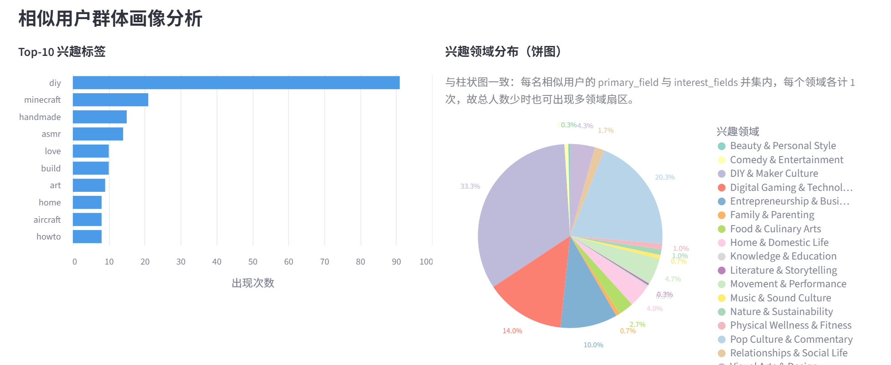
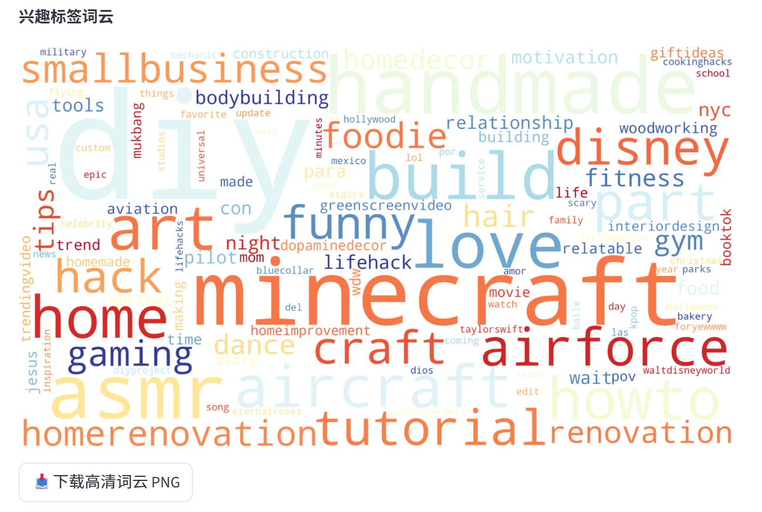
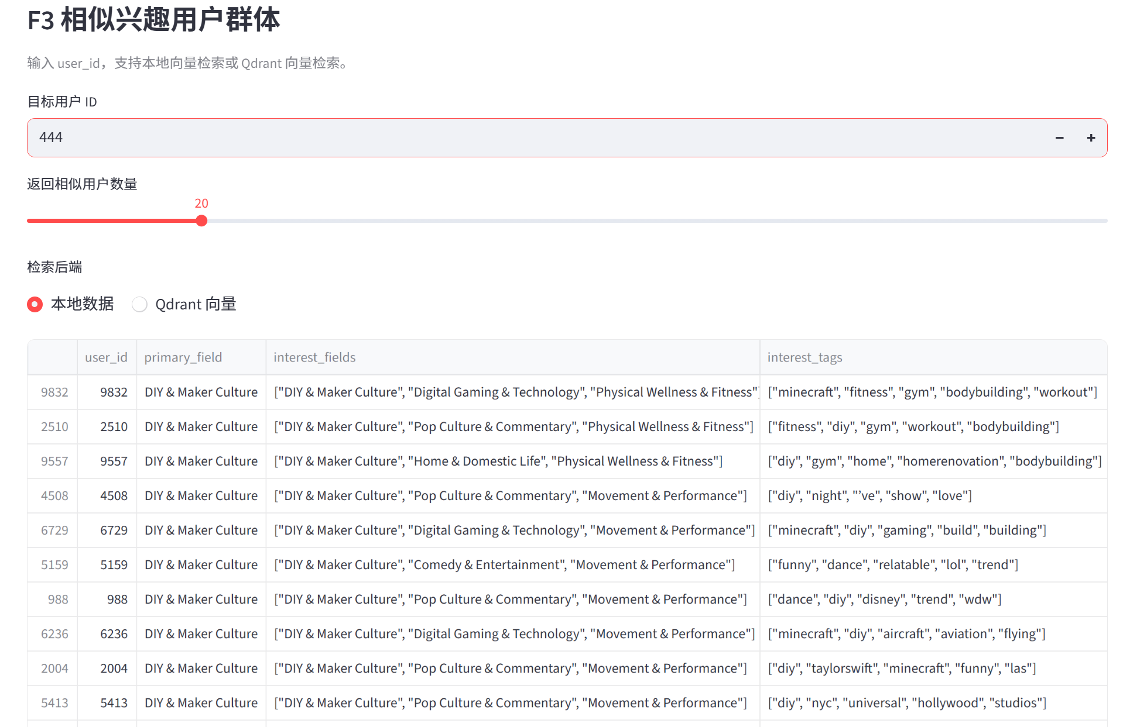
F3模块基于用户兴趣语义向量，实现相似用户检索与群体画像分析，依托优化后的streamlit可视化页面完成功能测试，验证向量检索的精准性与用户兴趣匹配效果。
图14 F3 相似用户群体检索与分析测试页面图
测试现象与结论：测试中随机选取任意用户作为目标样本，系统可快速检索出Top-K相似用户，同时页面自动完成相似群体的兴趣领域统计、高频标签分析与词云可视化展示。页面功能完整，支持词云图片下载、数据可视化展示、中文功能提示与异常容错。从检索结果来看，相似用户与目标用户的核心兴趣领域、偏好标签高度重合，用户圈层匹配度高，证明Sentence-BERT向量编码与Qdrant向量检索逻辑可靠，相似用户检索功能运行稳定、效果达标。

4.4 F4 个性化视频推荐结果
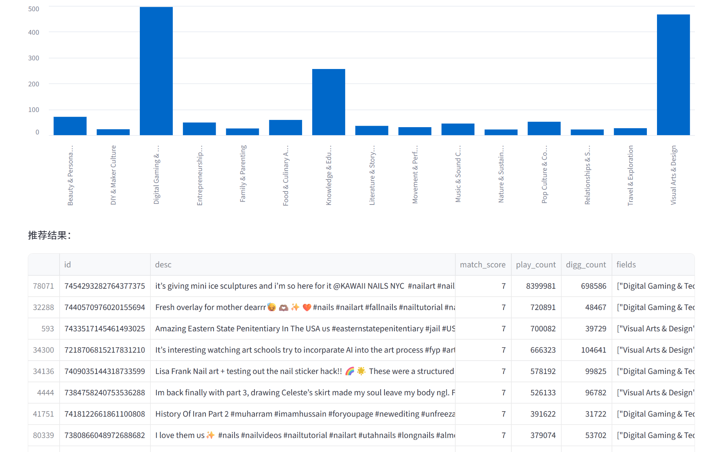
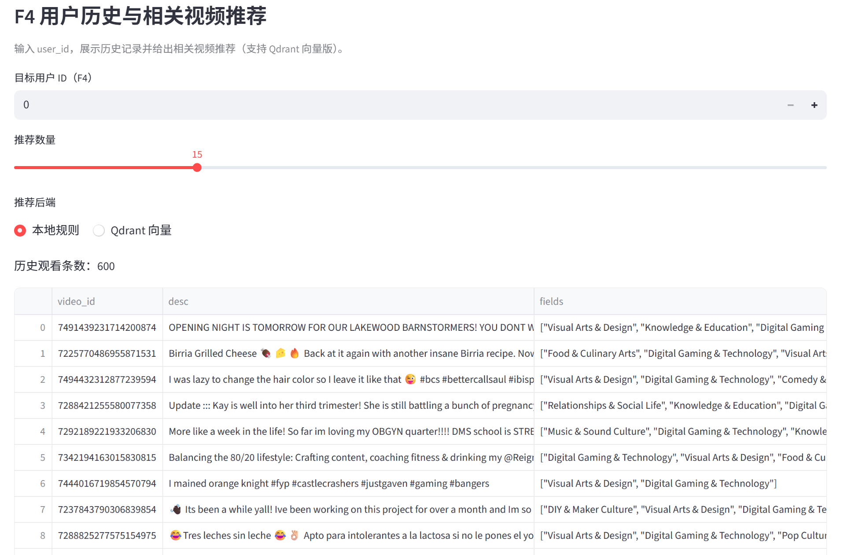
F4模块基于用户兴趣向量实现个性化视频推荐，兼顾推荐精准度与多样性，本次测试通过页面可视化效果，验证推荐算法逻辑的合理性与实用性。
图15 F4 个性化视频推荐结果测试页面图
测试现象与结论：可视化页面可完整展示推荐原始视频与推荐视频的详细信息、所属兴趣领域与对应标签，界面布局清晰、中文提示完善。推荐结果整体贴合用户历史兴趣与核心偏好，保证了个性化推荐的精准性；同时系统存在少量跨领域推荐内容，模拟了真实平台的用户兴趣试探机制，有效平衡推荐精准度与内容多样性。整体功能无异常报错，交互流畅，满足个性化推荐的设计需求。

4.5 F5 视频未来热度预测结果
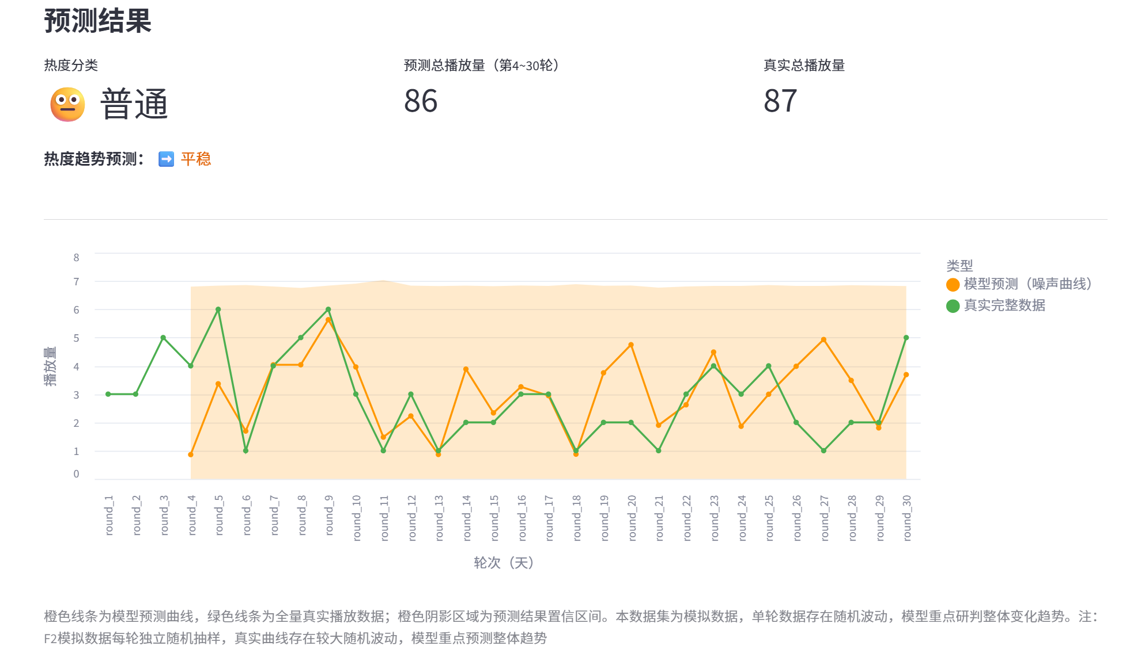
F5模块采用分层回归策略实现视频热度时序预测，通过分类评估指标与回归误差指标量化模型性能。
图16 F5 视频预测结果测试页面图

4.5.1 分类性能（测试集，H = 3）
表19 三层分类报告
类别 | Precision | Recall | F1-score | 样本数
cold | 0.76 | 0.92 | 0.83 | 2,445
ordinary | 0.91 | 0.72 | 0.80 | 6,960
hot | 0.62 | 0.86 | 0.72 | 2,291
macro avg | 0.76 | 0.83 | 0.78 | —
Accuracy | — | — | 0.79 | 11,696
分析：整体准确率79%，整体分类性能稳定。其中cold类召回率极高（0.92），hot类Precision偏低（0.62），说明分类器倾向于将一些非热门视频误判为热门，但实际热门视频基本能被正确识别。

4.5.2 回归性能对比（MAE）
表20 分层回归 vs 全局回归
类别 | 全局MAE | 分层MAE | 相对改进
cold | 8.38 | 5.86 | +30.1%
ordinary | 17.90 | 23.07 | -28.9%
hot | 28.21 | 25.96 | +7.98%
总体 | 17.93 | 20.07 | -11.94%
结论：分层回归对极端类别（cold和hot）的预测误差分别降低了30.1%和7.98%，验证了分层策略的有效性。ordinary类别反而变差，主要原因在于该区间播放量跨度大（22~127）且早期信号区分度不足，导致分类器将大量边界样本分错桶，从而传播误差。这一局限性可以通过增大早期窗口 $H$或使用连续回归（而非硬分类）改进。

  - F6 视频聚类结果测试
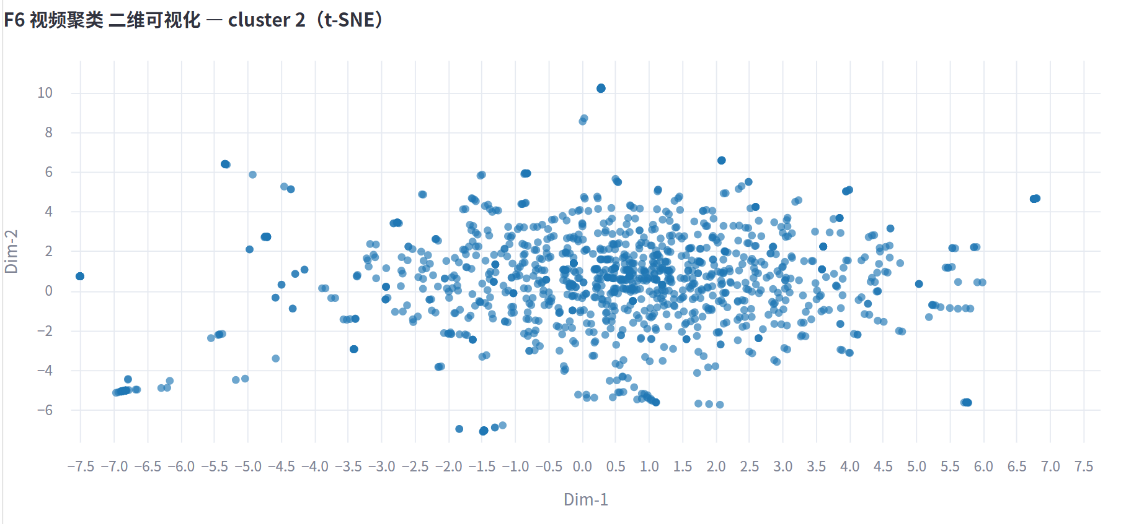
F6模块基于用户行为共现矩阵完成视频聚类，本次测试通过量化聚类指标与可视化页面效果，验证行为聚类的合理性与可用性，同时结合开发调试过程说明指标特征。
图17 视频聚类二维可视化结果（Cluster 2，t-SNE 降维）

表21 F6视频聚类质量指标
指标 | 数值
参与聚类视频数 | 77,972
共现矩阵稀疏度 | 0.72%
SVD解释方差（前64维） | 10.57%
轮廓系数 | 0.1556
簇大小范围 | 2,328 ~ 5,924
分析：用户行为矩阵稀疏度仅0.72%，是推荐系统行为数据的固有缺陷，导致聚类轮廓系数仅0.1556，该数值在行为聚类领域属于合理范围。可视化结果与人工抽检证明，同簇视频受众圈层一致、内容主题相近，可有效挖掘隐形视频兴趣群组，聚类功能具备实际业务价值。

4.7 F7 用户聚类结果测试
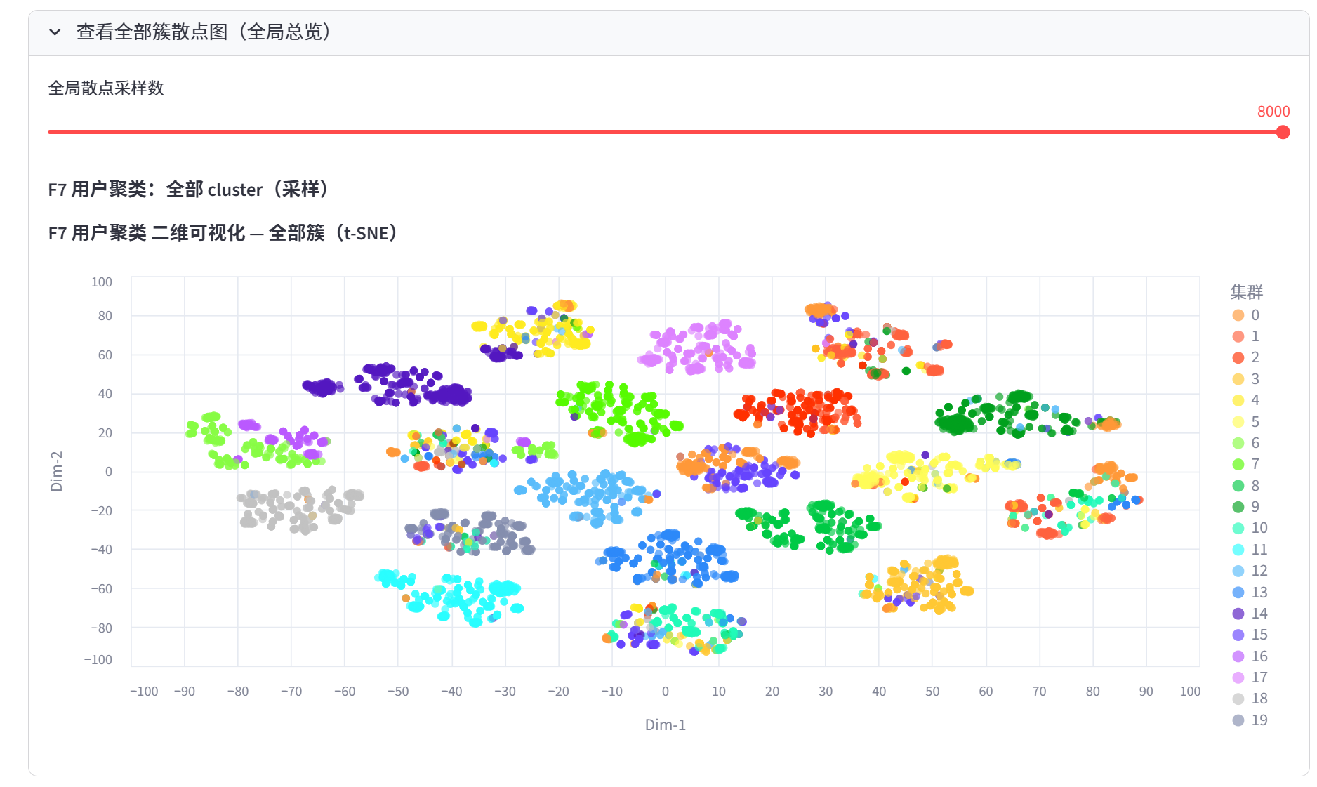
F7 模块基于用户兴趣语义向量完成全局用户聚类，同时提供簇统计、可视化展示与簇解读三大配套功能。为验证用户聚类的聚合质量与可解释性，本次测试从多维度展开：首先，结合可视化页面展示效果，观察各簇在 t-SNE 降维空间中的分布情况，检验簇内样本的凝聚度与簇间的区分度；其次，选取不同簇的典型用户样本进行兴趣特征对比，分析簇内用户的兴趣偏好一致性，验证聚类结果是否形成了明确、可解释的用户圈层。
图18 F7 用户聚类全局 t-SNE 分布图
本系统将全体10000名用户统一划分为20个兴趣簇类，与前文视频兴趣领域数量一一对应。通过对F7用户兴趣向量数据进行t-SNE降维可视化，得到用户兴趣分布二维图谱，直观呈现全局聚类效果，具体特征如下：
1. 整体聚类规整，簇内同质性极高
可视化图谱中，20个不同颜色代表的用户聚类簇，在二维空间内大多形成了聚集紧密、边界清晰的独立团块。充分说明K-Means聚类算法适配本系统用户兴趣向量数据，能够精准聚合行为模式、兴趣偏好相似的用户群体，不同用户圈层的区分度表现优异，全局聚类结构规整有序。
2. 局部簇轻微重叠，真实还原兴趣交叉特性
少数聚类簇存在空间邻近、轻微重叠的现象，并非聚类缺陷，而是真实复刻了短视频用户兴趣交叉融合的行业特征，贴合用户画像的多元化属性：美食类簇（0 & 15）空间位置邻近，对应纯美食爱好者与美食+生活类用户的行为高度关联，是核心兴趣的场景化延伸；叙事/知识类簇（6 & 16）距离相近，体现两类用户对故事性内容的共同偏好，实现了内容从娱乐到知识的深化延伸。
3. 异质兴趣簇相互远离，验证画像独特性
核心兴趣差异显著的用户簇，如美食、心理健康、DIY手工、时尚等圈层，在t-SNE二维图谱中分布在完全独立的空间区域，彼此间距较远、无交叉干扰。直接证明系统可有效区分差异化用户行为模式，精准捕捉不同圈层用户的兴趣独特性，聚类辨识度极强。
结论：t-SNE可视化结果充分验证本次用户聚类效果优良，成功划分出20个特征鲜明、圈层独立的用户群体，精准呈现了短视频用户兴趣整体分类清晰、局部交叉融合的真实分布规律，全局聚类质量可靠、业务可解释性强。

4.8 整体测试小结
通过对系统F1-F7全模块的功能测试与量化指标评测，本系统底层数据构建规范、用户行为仿真真实可靠、检索推荐功能稳定、热度预测模型具备分层优化优势、视频与用户聚类结果合理可解释。同时，开发与测试过程中完成了大量页面优化、bug修复、性能调优工作，包括界面配色优化、聚类参数适配、页面缓存加速、图表状态持久化、异常容错处理等，系统整体运行稳定，完整达成课程设计目标。

五、课程设计总结
5.1 设计过程中遇到的问题及解决方法
在开发过程中，遇到数据噪声、模型缺陷、可视化异常等多项问题，通过逐层排查、迭代优化与方案重构，最终保证系统整体可用、逻辑自洽，具体问题与对应解决策略如下：
- F5视频热度预测早期效果差、冷启动逻辑不合理
问题原因：初始版本未对视频初始热度做有效量化，F2用户行为模拟缺乏热度双向联动机制，导致早期热度分布失真，冷启动阶段数据偏差严重，预测模型拟合效果差。
解决方法：对F1初始热度量化模块进行迭代升级，完善初始热度计算逻辑；同步升级F2仿真模块，构建“用户行为—视频热度”双向影响机制，让视频早期增长规律更贴合真实传播逻辑，从数据源层面优化F5预测基础数据。
- 项目首次运行速度极慢
问题原因：项目首次启动需要自动下载约400MB的MPNet预训练模型，且全量向量建库、数据处理流程需要重复执行，耗时极高。
解决方法：采用模型本地提前缓存策略，避免每次启动重复下载；同时将全量向量建库、数据初始化流程仅执行一次，将向量数据持久化写入Qdrant向量数据库，后续运行直接读取存量数据，大幅提升启动与运行效率。
- 标签含标点特殊符号，导致统计特征混乱
问题原因：爬虫与开源数据集的原始标签存在大量标点、特殊字符、乱码噪声，导致后续标签统计、词云生成出现偏差。
解决方法：在全链路数据处理阶段增设统一过滤规则，仅保留字母、数字与空格，清洗所有无效特殊字符，统一标签数据格式，保证后续特征统计与可视化结果准确规范。
- F5分层回归整体MAE效果未达最优、普通样本区间误差大
问题原因：分层回归中ordinary普通视频区间跨度极大、样本数量过于集中，冷热视频样本分布不均，导致整体MAE下降，模型优化效果被稀释。
解决方法：如实记录分桶实验结果，在实验报告中明确该模型局限性；同时提出后续优化思路，通过细化分桶区间、增加聚类类别、均衡样本分布等方式进一步提升预测精度。
- F6行为聚类轮廓系数偏低（仅0.15左右）
问题原因：视频—用户行为共现矩阵极度稀疏，是推荐系统行为数据的天然特征，导致轮廓系数无法达到较高水平。
解决方法：查阅协同过滤与行为聚类相关文献，确认稀疏行为数据普遍存在轮廓系数偏低的现象，接受该合理指标范围；不再单纯依赖量化指标，结合簇内领域统计、标签语义分析做定性验证，综合判断聚类质量。

5.2 尚未解决的问题及后续改进策略
本项目虽已完成全部功能开发与可视化落地，但仍存在部分未完全解决的问题，结合项目情况制定后续优化策略如下：
- 系统页面加载速度仍有优化空间
当前系统已落地缓存机制、Parquet 高速读取优化，但整体性能仍存在短板：不仅 F6、F7 模块的高维降维可视化、全量数据加载存在延迟，数据筛选、联动图表渲染、大文件解析、动态指标计算、页面重载等场景均存在响应滞后问题，无法满足全流程流畅使用需求。后续将进一步细化缓存粒度，区分静态数据与动态计算模块，优化页面重载逻辑，规避 Streamlit 全局重渲染造成的性能损耗，同时优化数据处理与可视化渲染策略，全面提升系统加载与响应效率。
- F5视频热度预测准确率有待提升
核心局限在于F2模块模拟的用户播放行为与真实平台播放规律仍存在差距，模拟数据随机性较强，难以完全复刻真实视频热度爆发、衰减逻辑，导致热度预测精度受限。后续可优化用户行为仿真算法，引入动态权重与热度衰减因子，提升模拟数据真实性，进而提高最终预测准确度。
- 项目整体易用性不足，未封装为独立应用
当前项目依赖代码环境、命令启动，必须至少具备python环境，普通用户上手难度高。后续可将整套系统封装为独立应用，简化启动流程，进一步提升项目的完整性与实用性。

5.3 收获和心得
通过本次课程设计，我完整完成了从数据仿真、特征工程、向量构建、模型训练、聚类分析到可视化系统搭建的全流程开发工作，系统性掌握了短视频推荐系统的底层逻辑与实现方案。
在项目开发过程中，我深刻体会到数据质量决定模型上限，多数模型效果不佳的问题，本质都源于底层数据仿真、特征构建的缺陷，而非单纯模型问题。在调试F5热度预测、F6行为聚类的过程中，我学会了从数据维度、算法维度、业务维度多角度排查问题，不再局限于调参优化，提升了自身的问题分析与工程调试能力。
同时，通过完成streamlit可视化界面的选型、开发、bug修复与性能优化，我掌握了交互式数据分析系统的开发方法，理解了前端渲染机制、缓存优化、会话状态持久化的工程意义。在不断迭代、反复试错的过程中，我认识到项目开发不仅是功能实现，更需要兼顾稳定性、可用性、可解释性与性能优化。
最后，本次项目让我对协同过滤、分层回归、高维降维、向量检索、用户画像聚类等算法有了更透彻的理解，理论知识与工程实践深度结合，极大提升了我的综合开发能力与系统思维，为后续相关学习打下了扎实基础。

参考文献

[1] shrx240. TikTok-10M[EB/OL]. (2024-01-01)[2026-05-19]. https://huggingface.co/datasets/shrx240/TikTok-10M.
[2] Lhoest Q, Villanova del Moral A, Jernite Y, et al. Datasets: A community library for natural language processing[C]//Proceedings of the 2021 Conference on Empirical Methods in Natural Language Processing: System Demonstrations. Online and Punta Cana: ACL, 2021:175-184.
[3] Vitter J S. Random sampling with a reservoir[J]. ACM Transactions on Mathematical Software, 1985,11(1):37-57.
[4] Campos R, Mangaravite V, Pascoal A, et al. YAKE! Keyword extraction from single documents using multiple local features[J]. Information Sciences, 2020,509:257-289.
[5] Mihalcea R, Tarau P. TextRank: Bringing order into text[C]//Proceedings of the 2004 Conference on Empirical Methods in Natural Language Processing. Barcelona: ACL, 2004:404-411.
[6] Honnibal M, Montani I, Van Landeghem S, et al. spaCy: Industrial-strength Natural Language Processing in Python[J]. Zenodo, 2020. DOI:10.5281/zenodo.1212303.
[7] Song K, Tan X, Qin T, et al. MPNet: Masked and permuted pre-training for language understanding[C]//Advances in Neural Information Processing Systems 33. 2020:16857-16867.
[8] Qdrant Team. Qdrant documentation: Vector similarity search engine[EB/OL]. (2024-01-01)[2026-05-19]. https://qdrant.tech/documentation/.
[9] Ke G, Meng Q, Finley T, et al. LightGBM: A highly efficient gradient boosting decision tree[C]//Advances in Neural Information Processing Systems 30. 2017:3146-3154.
[10] Deerwester S, Dumais S T, Furnas G W, et al. Indexing by latent semantic analysis[J]. Journal of the American Society for Information Science, 1990,41(6):391-407.
[11] MacQueen J. Some methods for classification and analysis of multivariate observations[C]//Proceedings of the Fifth Berkeley Symposium on Mathematical Statistics and Probability. Berkeley: University of California Press, 1967:281-297.
[12] Arthur D, Vassilvitskii S. k-means++: The advantages of careful seeding[C]//Proceedings of the Eighteenth Annual ACM-SIAM Symposium on Discrete Algorithms. New Orleans: SIAM, 2007:1027-1035.
[13] Streamlit Inc. Streamlit documentation[EB/OL]. (2024-01-01)[2026-05-19].https://docs.streamlit.io/.

